## *ПРИЛОЖЕНИЕ 1 – Краткое описание программы для публикации*

|  |  |
| --- | --- |
| **Название ВУЗа** | Республиканское государственное предприятие на праве хозяйственного ведения «Павлодарский государственный университет им С.Торайгырова» Министерства образования и науки Республики Казахстан |
| **Веб-сайт** | http://psu.kz |
| **Страна** | Казахстан |
| **Город** | Павлодар |
| **Наименование программы** | 6М074500 – Транспортное строительство |
| **Присуждаемая степень** | Магистр технических наук /  Магистр техники и технологии |
| **Уровень квалификации** (первый/второй цикл) | первый |
| **Цели программы** | Подготовка магистров |
| **Продолжительность программы** | 2 года, 1,5 года, 1 год |
| **Общее число присуждаемых ECTS кредитов** | 120/90/60 |
| **Анализ учебного плана**  (% и в кредитах ECTS):  - инженерные и естественнонаучные дисциплины  - углубленные инженерные и естественнонаучные дисциплины (включая ВКР)  - математика / естественные науки  - гуманитарные и социально- экономические дисциплины  - другие | 14/13/0 ECTS  38/15/19 ECTS  -  19/8/7 ECTS  4/0/0 ECTS |
| **Краткое описание программы** | Образовательня программа по специальности 6М074500 – Транспортное строительство осуществляет подготовку по научно-педагогическому (2года), профильному (1,5 года) и профильному (1 год) |
| **Аккредитована без/ с замечаниями** |  |
| **Замечания** |  |

##### **ОБЩЕСТВЕННО-ПРОФЕССИОНАЛЬНАЯ**

##### **(СПЕЦИАЛИРОВАННАЯ)**

##### **АККРЕДИТАЦИЯ ОБРАЗОВАТЕЛЬНЫХ**

**ПРОГРАММ БАКАЛАВРИАТА, МАГИСТРАТУРЫ И ДОКТОРАНТУРЫ**

**ПО ТЕХНИЧЕСКИМ ОБРАЗОВАТЕЛЬНЫМ ПРОГРАММАМ**

ОТЧЕТ

о самообследовании программы

**6М074500 – Транспортное строительство**

представленной для аккредитации

в

Казахстанской Ассоциации инженерного образования

Раздел 3 – Описание дисциплин и резюме преподавателей

2019

**ШАБЛОН ОПИСАНИЯ ДИСЦИПЛИНЫ**

Все шаблоны описания дисциплин находятся на кафедре ПГТС

PITS 6302 – Промышленная информатика в транспортном строительстве

3 семестр, 2 курс

1. **Краткое содержание дисциплины.** Дисциплина «Промышленная информатика в транспортном строительстве» рассматривает основные принципы работы в условиях новых информационных технологий; формирует навыки использования современного программного обеспечения в проектировании, строительстве, организации и управлении.
2. **Кредитная стоимость дисциплины.** 2 кредита
3. **Цель преподавания дисциплины:**ознакомление с информационными технологиями, информационными процессами в управлении строительными организациями, с видами обеспечения информационных систем и информационных технологий управления строительной организацией и обеспечение приобретения знаний и умений магистрантами в использовании современных программных средств, необходимых для автоматизированного проектирования и научного исследования строительных конструкций зданий и сооружений.
4. **Результаты обучения:**

В результате изучения данной дисциплины обучающиеся должны:

уметь:

- быстро и эффективно решать инженерные задачи, используя в качестве универсального инструментария современные информационные технологии;

- разрабатывать компьютерные модели работы строительных конструкций при совместном действии различных факторов и проводить анализ результатов с использованием новейших технологий;

знать:

- современные методы научно-исследовательской деятельности в области расчета строительных конструкций, проектирования и строительства зданий и сооружений, организации и управления строительством с применением информационных технологий;

- основные приемы представления результатов научного исследования в области строительства с использованием новейших информационно-коммуникационных технологий.

Формируемые компетенции:

- знание и понимание современных информационных технологий в профессиональной деятельности;

- применение знания и понимания для проектирования, строительства, организации и управления в условиях новых информационных технологий;

- формирование суждений при постановке задачи, применении знаний о современных методах исследования, анализе, синтезе и критическом резюмировании информации;

- коммуникативная: владеть различными типами коммуникаций при осуществлении профессиональной деятельности в области строительства, в том числе с использованием новейших информационно-коммуникационных технологий;

- навыки обучения, включают в себя умение видеть и решать проблемы, осуществлять сбор необходимой информации, применять приемы представления результатов научных исследований в области строительства, способность оформлять, представлять и докладывать результаты выполненной работы.

1. **Содержание:**

Содержание лекционных занятий

1 Основные положения теории информации. Информация в проектировании и управлении строительством (1 час).

2 Системный подход в науке и его применение в строительстве (1 час).

3 Информационное моделирование объектов строительства (1 час).

4 Информационные процессы в управлении строительными организациями (1 час).

5 Программное обеспечение информационных систем в строительстве (1 час).

6 Информационное обеспечение информационных систем и информационных технологий управления строительной организацией (1 час).

7 Техническое обеспечение ИС и ИТ управления строительной организацией (1 час).

8 Автоматизация проектирования в строительной отрасли (4 часа).

9 Системы автоматизации проектных работ (САПР) (4 часа).

Содержание практических занятий, их объем в часах

1. Титульный лист (1 час).

2. Основная надпись (1 час).

3. Геометрическое моделирование (1 час).

4. Проецирование геометрических элементов (1 час).

5. Построение главных линий плоскости (1 час).

6. Пересечение твердого тела плоскостью (1 час).

7. Построение видов (1 час).

8. Взаимное пересечение твердых тел (1 час).

9. Построение твердотельной модели с четвертным вырезом (1 час).

10. Плоскостная модель каркасного здания (1 час).

11. План расположения оборудования (1 час).

12. Спецификация (1 час).

13. Построение разрезов (1 час).

14. Построение сложных разрезов (1 час).

15. Моделирование освещения и рендеринг (1 час).

1. **Пререквизиты:** «Численные методы расчета с применением ЭВМ» - CMRPEVM 5301, «Современные программы прикладного расчета» - SPPR 5303, «Теория проектирования объектов строительства» - TPOS 5304
2. **Основные учебники:**

1 Информационные системы и технологии в строительстве [Электронный ресурс]: учебное пособие/ А.А. Волков и др.— М.: Московский государственный строительный университет, ЭБС АСВ, 2015. – Режим доступа: http://www.iprbookshop.ru/40193

2 Прохорский Г.В. П84 Информационные технологии в архитектуре и строительстве: учебное пособие / Г.В. Прохорский. — 2-е изд., стер. — М. : КНОРУС, 2012. — 264 с.

3 Мсхалая, Ж.И. Информационные технологии в строительстве: учеб. пособие для вузов / Ж.И. Мсхалая, Ю.В. Осипов, А.Б. Павлов. — М: Сам полиграфист. — 2010 — 132 с.

4 Омура Д. AutoCAD 2014 – М.: Лори, 2014. – 788 с.

5 Полещук Н. Н. AutoCAD в инженерной графике/ Полещук Н. Н., Карпушкина Н. Г. – СПб.: Питер, 2005. – 496 с.

6 Полещук Н. Н. Самоучитель AutoCAD 2014/ Полещук Н. Н., Савельева В. А. – СПб.: БХВ-Петербург, 2014. – 624 с.

7 Пеньковский Г. Ф. Основы информационных технологий и автоматизированного проектирования в строительстве: конспект лекций / СПбГАСУ. – СПб., 2008. – 150 с.

8 Саак А.Э. Информационные технологии управления / А. Э. Саак, Е. В. Пахомов, В. Н. Тюшняков. — 2-е изд. — М.: Питер, 2013. — 318 с.

1. **Дополнительная литература:**

9 Методы решения специальных задач с использованием информационных технологий: практикум. — М.: Московский государственный строительный университет, Ай Пи Эр Медиа, ЭБС АСВ, 2014. — 133 c – Режим доступа: http://www.iprbookshop.ru/27893.

10 Варламов Н. В. Системы автоматизированного проектирования в строительстве / СПбИСИ. – СПб., 1992. – 320 с.

11 Гусаков А. А. Архитектурно-строительное проектирование. Методология и автоматизация. – М.: Стройиздат, 1996. – 656 с.

1. **Координатор**: Гирнис Светлана Римонтасовна, ассоциированный профессор.
2. **Использование компьютера**: Компьютер используется приработе над курсовым проектом.
3. **Лабораторные работы и проекты**: Лабораторные работы не предусмотрены

Преподаватель: С.Р. Гирнис Дата:_________________________

Все шаблоны описания дисциплин находятся на кафедре ПГТС

#### РЕЗЮМЕ ПРЕПОДАВАТЕЛЕЙ

Светлана Римонтасовна Гирнис, 1 октября 1965 г.

* Телефон +77057381648, e-mail girnis@mail.ru.
* Информация имеется на сайте ПГУ им. Торайгырова, <http://psu.kz/index.php?option=com_content&view=article&id=277&Itemid=88&lang=rus> .
* Ассоциированный профессор (доцент).
* Окончила Павлодарский государственный университет по специальности 4301 Промышленное и гражданское строительство с присвоением квалификации инженер-строитель. Ученая степень – кандидат технических наук (05.23.11 – Проектирование и строительство дорог, метрополитенов, аэродромов, мостов и транспортных тоннелей, ученого звания нет.
* Работа в подразделении, включая даты приёма на работу и занимаемые должности.

04.09.1996 – 01.09.2001 – ассистент кафедры ПГС.

01.09.2001 – 01.09.2002 – старший преподаватель кафедры ПГС.

01.09.2016 – по настоящее время – ассоциированный профессор (доцент) кафедры ПГТС.

* Работа в других подразделениях и организациях (указать даты и занимаемые должности).

02.09.2002 – 01.09.2005 – старший преподаватель кафедры Профессионального обучения и инженерной графики

01.09.2005 – 10.10.2009, 01.09.2011 – 01.11.2011 – старший преподаватель кафедры Вычислительная техника и программирование

13.10.2009 – 25.10.2009 – старший преподаватель кафедры Машиностроение и строительство Инновационного Евразийского университета

01.11.2010 – 01.09.2011 – старший преподаватель кафедры безопасности жизнедеятельности и защиты окружающий среды

01.11.2011 – 01.09.14 – доцент кафедры Вычислительная техника и программирование

01.09.14 – 01.09.16 – ассоциированный профессор кафедры Профессиональное обучение и защита окружающий среды.

* Основные научные интересы: Динамика подземных транспортных сооружений глубокого заложения.
* Основные публикации за последние 5 лет.

1.Воздействие на земную поверхность нагрузки от внутритоннельного транспорта, Вестник КазГАСА. (Алматы). № 2 (52). 2014. С. 118-126, В.Н. Украинец, С.Р. Гирнис, М. Ахметжанова

2. Влияние параметров двухслойной обделки тоннеля на критические скорости транспортной нагрузки,

Вестник КазГАСА. (Алматы). № 1 (55). 2015. С. 210-218, В.Н. В.Н. Украинец, Ж.О. Отарбаев, С.Р. Гирнис

3. Влияние контактных условий двухслойной обделки тоннеля глубокого заложения с массивом на его напряжённо-деформированное состояние при действии транспортной нагрузки, Вестник КазНТУ. (Алматы). № 2 (108). 2015. С. 274-280, В.Н. В.Н. Украинец, Ж.О. Отарбаев, С.Р. Гирнис

4. Влияние условий сопряжения двухслойной обделки тоннеля с породным массивом на его напряженно-деформированное состояние при воздействии транспортной нагрузки, Известия НАН РК. Сер. физ.-мат. № 3 (301). 2015. С. 73-79, В.Н. Украинец, Ж.О. Отарбаев, С.Р. Гирнис

5. Динамически активный слой породного массива при действии транспортной нагрузки на тоннель глубокого заложения, Наука и техника Казахстана. (Павлодар). №1-2. 2015. С. 112-116, В.Н. Украинец, С.Р. Гирнис,

6. Влияние параметров движущейся в подземном трубопроводе периодической нагрузки на напряжённо-деформированное состояние окружающего его массива, Научный вестник НГТУ. (Новосибирск). №2. 2014. С. 148-155, В.Н. Украинец, С.Р. Гирнис,

Д.А. Алигожина, А.К. Тлеулесов,

7. Действие подвижной нагрузки на многослойную оболочку в упругом полупространстве, Scientific Pages. (Чехия). № 14. 2018. С. 44-51, В.Н. Украинец, С.Р. Гирнис

8. Динамика подземных трубопроводов мелкого заложения под воздействием транспортных нагрузок, Austria Science (Австрия). № 18. 2018. С. 24-30, В.Н. Украинец, С.Р. Гирнис, М.К. Бейсембаев, Е.М. Ибраева

9. Влияние геометрических параметров тоннельной обделки и ее контактных условий с массивом на величину критической скорости нагрузки, Colloquium-journal. (Польша). № 9. 2018. С. 57-63, В.Н. Украинец,

10. Монография: Математическое моделирование динамики подкрепленных двухслойными оболочками тоннелей при действии, Изд-во «Кереку», Павлодар. 2018, 116 с., Изд-во «Кереку», Павлодар. 2018

* Членство в научных и профессиональных обществах - нет.
* Награды и присуждённые премии - нет.
* Предметы и курсы, читаемые в текущем учебном году (по семестрам), количество часов лекций в неделю, семинарских и лабораторных занятий.

1 семестр:

1 Проектирование элементов реконструируемых зданий;

2 Технология реконструкции зданий;

3 Технология и организация строительства;

4 Планирование и управление строительным комплексом в современных условиях;

5 Инновационные технологии в строительстве зданий и сооружений;

6 Промышленная информатика в транспортном строительстве

7 Промышленная информатика в строительстве

8 Управление строительством железных дорог

9 Организация и планирование строительства транспортных сооружений

10 Профессионально-ориентированный иностранный язык (английский язык) – транспортное строительство

11 Строительство транспортных сооружений в особых условиях

12 Инновационные технологии в строительстве зданий и сооружений

2 семестр

1 Компьютерное проектирование I

2 Компьютерное проектирование II

3 Профессиональные компьютерные программы I

4 Профессиональные компьютерные программы II

5 Профессионально-ориентированный иностранный язык (английский язык) –строительство

6 Строительство транспортных сооружений в особых условиях

1 семестр: лекции – 13 часов, практические занятия – 24 часа в неделю

2 семестр: лекции – 5 часов, практические занятия – 9 часов в неделю.

* Другие обязанности, выполняемые в течение учебного года, количество часов в неделю.
* Повышение квалификации

- с июня по октябрь 2015 года прошла повышение квалификации по программе Professional Development Program for Higher Education Leaders of Kazakhstan в Назарбаев Университете (г. Астана) и Национальном институте образования Наньянгского технологического университета (Сингапур) с получением сертификата,

- в апреле - мае 2015 года прошла повышение квалификации «Программа повышения квалификации преподавателей педагогических специальностей ВУЗов Республики Казахстан» (240 часов) в АО «Национальный центр повышения квалификации «ӨРЛЕУ», сертификат № 0053407 от 06.06.2015 г.

- в период с 2 по 20 сентября 2017 года прошла курс повышения квалификации The Concept of Sustainable Development in the Educational Programs Created for the Architectural, Civil Engineering and Desugned Schools.

- с января по май 2017 года прошла курсы повышения квалификации по английскому языку в рамках ГПИИР.

**Приложение А**

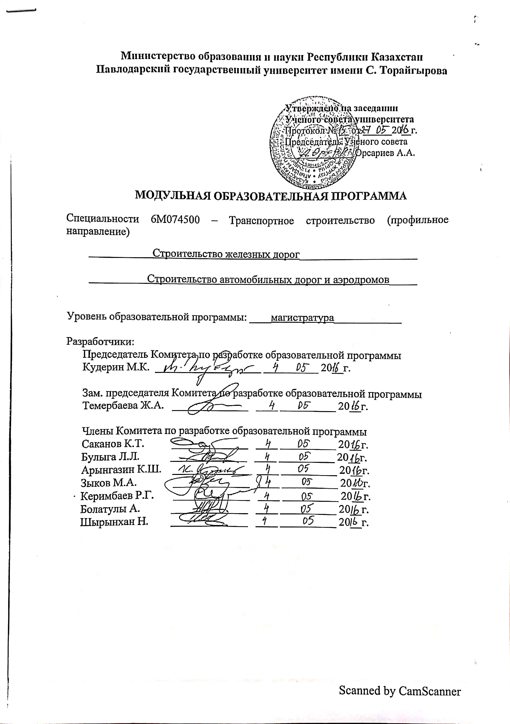

**2 Содержание образовательной программы специальности 6М074500 Транспортное строительство (профильное)**

|  |  |  |  |  |  |  |  |  |  |  |  |  |  |  |  |  |  |  |  |  |  |
| --- | --- | --- | --- | --- | --- | --- | --- | --- | --- | --- | --- | --- | --- | --- | --- | --- | --- | --- | --- | --- | --- |
| **Название модуля** | **Ожидаемые результаты обучения** | | **Объем** | | | **Семестр** | **Компоненты модуля** | | | | | | | | | | | | | | **Формируемые компетенции** |
| **KZ** | **ECTS** | | **Код дисциплины** | | | | **Наименование дисциплины / проф.практик и т.п.** | **Цикл дисц-ны (БД, ПД)** | | **Группа (А, В, С)** | | **(ОК, ВК)** | | **Количество кредитов** | | **Форма контроля** |
| ***Общие модули*** | | | | | | | | | | | | | | | | | | | | | |
| Основы высшей школы | *Знание и понимание* о методологии науки психологии и педагогики.  *Применение знаний и пониманий:* основы педагогического мастерства при преподавательской деятельности в ВУЗе; о современных требованиях к учебно-воспитательному процессу в ВУЗе.  *Формирование суждений:* определять психологические типы общественного поведения, оценивать психологическую обстановку в коллективах и находить пути решения возникающих личностных и психологических проблем.  *Навыки* *обучения* и воспитания обучающихся высших школ.  *Коммуникативные способности* в организации педагогической деятельности и управления психологическими процессами. | | 5 | 7 | 1 | | IYa 5201 | | Иностранный язык (профессиональный ) | | | БД | | В | | ОК | | 2 | | Э | - овладение системой языка и способами ее использования в межкультурно-коммуникативной;  - знать общие закономерности и тенденции научного познания как особой деятельности |
| 1 | | Men 5202 | | Менеджмент | | | БД | | В | | ОК | | 1 | | Э |
| 1 | | Psy  5203 | | Psychology | | | БД | | В | | ОК | | 2 | | Э |
| ***Модули специальности*** | | | | | | | | | | | | | | | | | | | | | |
| Транспортные системы и их жизнеобеспечение | *Знание и понимание* о о современной технологии строительства с применением новых материалов;  о рациональном выборе новых материалов, машин, оборудования и технологии.  *Применение знаний и пониманий:*определять основы современной технологии строительства с применением новых материалов; выбирать способы и методы организации строительства зданий и сооружений; выбирать современные материалы, машины, механизмы и оборудования.  *Формирование суждений:* основы современной технологии строительства с применением новых материалов; способы и методы организации строительства зданий и сооружений; современные материалы, машины, механизмы и оборудования.  *Навыки* *обучения:* правильно выбирать новые материалы, машины, оборудования, механизмы, на их основе определять новые технологии производства отдельных видов работ и в целом здания или сооружения.  *Коммуникативные способности:* будучи в составе команды (отдела, группы) принимать участие в реализации общих творческих и производственных задач в области проектирования и строительства зданий и сооружений. | | 6 | 9 | 1 | | STPMKTS / ISMT 5201 | | Көлік ғимараттарына қажетті құрылыс материалдар мен құрылымдарының заманауи технологиялары / Заманауи құрылыс материалдары және технологиялары | | | БД | | А | | ВК | | 3 | | Э | - о современных  программных средствах и методиках проектирования зданий и сооружений, об адекватности расчетных моделей зданий и сооружений.  - в выборе методов организационно-  технологического проектирования, конструирования и расчета зданий и сооружений в соответствии с техническим заданием с использованием стандартных прикладных расчетных, технологических и графических программных пакетов. |
| 1 | | STS 5301 | | Строительство транспортных сооружений в особых условиях | | | ПД | | А | | ОК | | 1 | | Э |
| 1 | | SSZOSNM / SSZhOSK 5301 | | Елді мекендер мен құрылыс нысандарында тіршілікті қамтамасыз етудің қазіргі заманғы жүйелері /Құрылыс кешендерінің заманауи тіршілік қамтамасыз ету нысандары | | | ПД | | А | | ВК | | 2 | | Э |
| ***Модули специальности для образовательной программы «Строительство автомобильных дорог и аэродромов»*** | | | | | | | | | | | | | | | | | | | | | |
| Современные технологии, эксплуатация и управления строительством автомобильных дорог | | *Знание и понимание* о*:* об основах содержания, ремонта и организации управления функционированием дорог дорожно-эксплуатационной службой; методах мониторинга, диагностики и оценки состояния.  *Применение знаний и пониманий:* оцениватьнапряженно-деформируемое состояния земляного полотна; рассчитывать устойчивость земляного полотна; методы расчета мероприятий по стабилизации земляного полотна; методы улучшения условий работы и свойства грунтов; применять современные программные средства и методики проектирования земляного полотна транспортных путей.  *Формирование суждений:* основы устройства конструкций земляного полотна транспортных путей; современные методы расчета мероприятий по стабилизации земляного полотна; особенности проектирования конструкций земляного полотна транспортных путей; методы улучшения условий работы и свойства грунтов.  *Коммуникативные способности:* в построении расчетных моделей для оценки устойчивости земляного полотна; проведения анализа сложных грунтовых условий транспортных путей и определение физико-механических свойств грунтов; самообучения и применения современных программных средств и методик проектирования земляного полотна транспортных путей; работы в команде в организационно-управленческой; проектно- конструкторской и научно-исследовательской деятельности, реализации различных творческих задач в области проектирования транспортных путей.  *Коммуникативные способности:* сохранении, поддержании и совершенствовании эксплуатируемых дорог в соответствии с возрастающими требованиями дорожного движения с учетом повышения динамических и весовых характеристик автомобилей; перевод эксплуатации дорог на научную основу – объективное назначение ремонтных работ по данным, полученным в результате диагностики состояния автомобильных дорог, в первую очередь по прочности, ровности, шероховатости и коэффициенту сцепления в разные периоды года. | 17 | 44 | 1 | | STSAD/ STSZhD5302 | | Современные технологии строительства автомобильных дорог / Современные технологии строительства железных дорог | | | ПД | | А | | ВК | | | 2 | Э | - знать теоретические основы технологии дорожного строительства; современные методы строительства автомо-бильных дорог; современные строительные материалы для покрытий; способы построения потоков дорожно-строительных работ; применение систем сетевого планирования и управления; виды и объемы ремонтных работ и выбирать наиболее эффективные методы их выполнения; современные методы зимнего содержания автомобильных дорог; виды деформаций и разрушений автомобильных дорог и способы их устранения; структуру организаций по эксплуатации и управления автомобильными дорогами. |
| 1 | | STEAD/ UNZhDP 5303 | | Современные технологии эксплуатации автомобильных дорог / Управление надежностью железнодорожного пути | | | ПД | | А | | ВК | | | 2 | Э |
| 1 | | UOZP / TIR 5304 | | Устойчивость откосов земляного полотна / Теория износа рельсов | | | ПД | | А | | ВК | | | 3 | Э |
| 1,2 | | prakt | | Экспериментально-исследовательская работа (непрерывно) | | | ДВО | | А | | ОК | | | 4 | отчет |
| 2 | | prakt | | Производственная | | | ДВО | | А | | ОК | | | 2 | отчет |
| 2 | | attest | | Комплексный экзамен | | | ДВО | | А | | ОК | | | 1 | КЭ |
| 2 | | attest | | Оформление и защита магистерского проекта | | | ДВО | | А | | ОК | | | 3 | защита |
| ***Модули специальности для образовательной программы «Строительство железных дорог»*** | | | | | | | | | | | | | | | | | | | | | |
| Современные технологии проектирования, эксплуатации и управления строительством автомобильных дорог | | *Знание и понимание* о: о наиболее важных условий организации эффективного и ритмичного производства работ по строительству железных дорог, обеспечение дорожно-строительными материалами всех технологических процессов железнодорожного строительства; о методических положениях обоснования оценки рисков и повышения организационно-технологической надежности железных дорог при управлении качеством проектирования, строительства и содержания на основе системного взаимодействия инвестиционных, объемно-конструктивных и организационно-технологических решений; о методологическом подходе, основанном на функциональном принципе управления строительства железных дорог.  *Применение знаний и пониманий:* модели процесса обеспечения дорожно-строительными материалами строительства железных дорог с учетом фактора риска; закономерности влияния рисков организационно-технологических решений на организационно-технологическую надежность и качество реализации инженерных проектов.  *Формирование суждений:* установить факторы, обуславливающие возникновение риска, связанного с дефицитом материалов при производстве работ по строительству железных дорог, выявить факторы риска, влияющие на объем поставок дорожно-строительных материалов; разработать модель процесса обеспечения дорожно-строительными материалами объектов строительства железных дорог с учетом фактора риска; разработать вероятностную модель оценки рисков организационно-технологических решений по критериям вероятности выполнения программы работ дорожной организации, в целом и вероятности сдачи объектов в планируемый срок.  *Навыки* *обучения:* в проведении анализа надежности и напряженно-деформированного состояния строительных конструкций и оснований сооружений по результатам аналитических и численных расчетов.  *Коммуникативные способности:* методе совокупного (комплексного) применения всех основных функций управления к соответствующим объектам управления, т.е. к показателям качества железных дорог. | 17 | 44 | 1 | | | STSZhD/ STSAD 5302 | | Современные технологии строительства железных дорог / Современные технологии строительства автомобильных дорог | | | ПД | | А | | ВК | | 2 | Э | - знать теоретические основы технологии железнодорожного строительства; современные методы строительства железных дорог; современные строительные материалы для покрытий; применение систем сетевого планирования и управления; виды и объемы ремонтных работ и выбирать наиболее эффективные методы их выполнения; современные методы зимнего содержания железных дорог; виды деформаций и разрушений железных дорог и способы их устранения; структуру организаций по эксплуатации и управления железными дорогами. |
| 1 | | | UNZhDP / STEAD 5303 | | Управление надежностью железнодорожного пути / Современные технологии эксплуатации автомобильных дорог | | | ПД | | А | | ВК | | 2 | Э |
| 1 | | | UOZP / TIR 5304 | | Теория износа рельсов / Устойчивость откосов земляного полотна | | | ПД | | А | | ВК | | 3 | Э |
| 1,2 | | | prakt | | Экспериментально-исследовательская работа (непрерывно) | | | ДВО | | А | | ОК | | 4 | отчет |
| 2 | | | prakt | | Производственная | | | ДВО | | А | | ОК | | 2 | отчет |
| 2 | | | attest | | Комплексный экзамен | | | ДВО | | А | | ОК | | 1 | КЭ |
| 2 | | | attest | | Оформление и защита магистерского проекта | | | ДВО | | А | | ОК | | 3 | защита |

**3 Сводная таблица по объему образовательной программы 6М074500 Транспортное строительство**

|  |  |  |  |  |  |  |  |  |  |  |  |  |  |
| --- | --- | --- | --- | --- | --- | --- | --- | --- | --- | --- | --- | --- | --- |
| Курс обучения | Семестр | Количество осваиваемых модулей | Количество изучаемых дисциплин | | Количество кредитов KZ | | | | | Всего в часах | ECTS | Количество | |
| ОК | ВК | Теоретическое обучение | Производственная практика | Экспериментально-исследовательская практика | Итоговая аттестация | Всего | экз | отчет |
| 1 | 1 | 3 | 4 | 5 | 18 |  | 1 |  | 19 | 930 | 30 | 9 | 1 |
| 2 | - | - | - | - | 2 | 3 | 4 | 9 | 930 | 30 | - | 2 |
| итого | | | 4 | 5 | 18 | 2 | 4 | 4 | 28 | 1860 | 60 | 9 | 3 |

**4 Результаты обучения образовательной программы**

– владения государственным языком и языком межнационального общения; лексическим и грамматическим минимумом одного из иностранных языков;

– по основам производственных отношений и принципам управления с учетом технических, финансовых, психологических и человеческих факторов;

– работы с программными продуктами, современными информационными технологиями поиска, сбора, обработки, анализа и хранения научно-технической информации;

– владения архитектурно-строительной, специальной и научной терминологией;

– работы с основными нормативными и справочными документами по расчету, проектированию строительных конструкций, оснований зданий и сооружений, систем теплогазоснабжения, вентиляции, водоснабжения и канализации, организации строительного производства;

– использование современных методов обследования и испытания строительных материалов, конструкций и сооружений;

– умение работать в команде и опыт управления проектами.

***Образовательная программа разработана на основе следующих документов:***

1. Государственный общеобязательный стандарт высшего образования, утвержденный постановлением Правительства Республики Казахстан от 23 августа 2012 года №1080.

2. Типовой учебный план специальности 6М074500 Транспортное строительство, утвержденный приказом МОН РК от 05 июля 2016 года № 425.

3. Правила организации учебного процесса по кредитной технологии обучения, утвержденные приказом Министра образования и науки Республики Казахстан от 20 апреля 2011 года № 152.

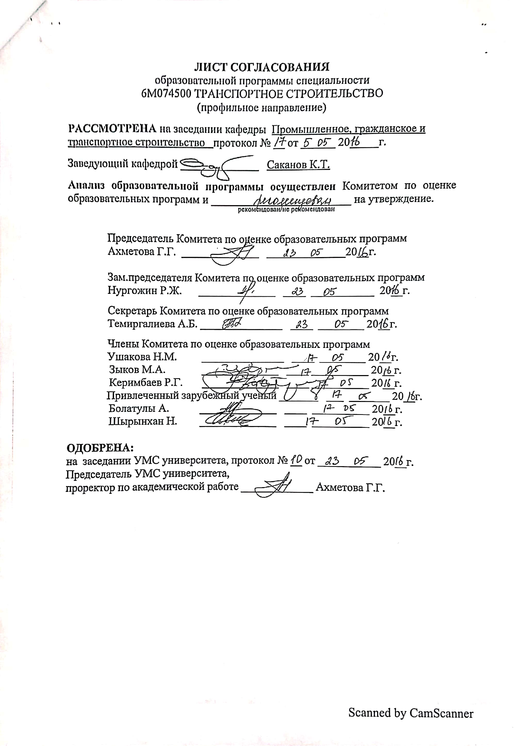

**Приложение Б**

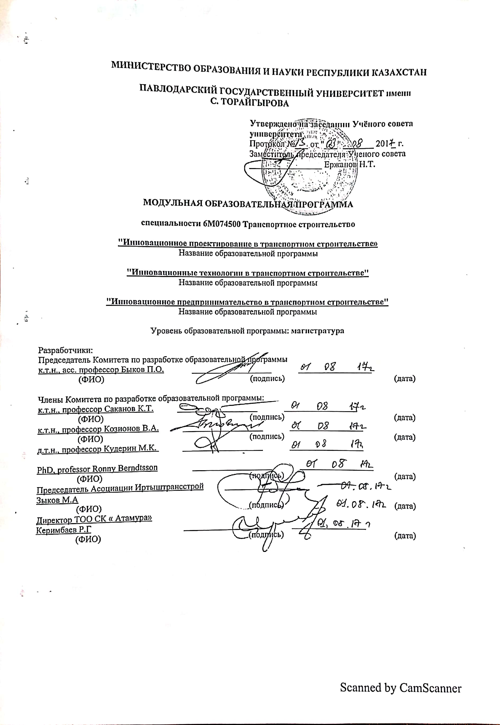

**1 Паспорт образовательной программы**

Выпускнику образовательной программы "Инновационное проектирование в транспортном строительстве", "Инновационные технологии в транспортном строительстве» и «Инновационное предпринимательство в транспортном строительстве» присваивается академическая степень "магистр техники и технологии" по специальности 6М074500 – Транспортное строительство.

Содержание образовательной программы по специальности 6М074500 – Транспортное строительство основывается на ключевых компетенциях бакалавра по специальности 5В074500 – Транспортное строительство.

***Ключевые компетенции:***

1) в области родного языка (казахского/русского языка):

Способен выражать и понимать понятия, мысли, чувства, факты и мнения в области транспортного строительства в письменной и устной формах (слушание, говорение, чтение и письмо), а также взаимодействовать лингвистически соответствующим образом и творчески во всем многообразии производственных и культурных контекстов: во время учебы, дома и на досуге.

2) в области иностранных языков:

- владеет основными навыками коммуникации на английском языке: способен понимать, выражать и толковать понятия, мысли, чувства, факты и мнения как в области транспортного строительства в устной, так и в письменной форме (слушание, говорение, чтение, письмо) в соответствующем ряде социальных и культурных контекстов (в образовании и обучении, на работе, дома и на досуге). Имеет навыки медиации и межкультурного понимания.

3) фундаментальная математическая, естественнонаучная и техническая подготовка:

- способен развивать и применять математическое мышление для решения производственных задач в повседневных ситуациях, использовать математические способы мышления (логика и пространственное мышление) и презентации (формулы, модели, конструкты, графы, таблицы) в своей профессиональной деятельности;

- способен использовать основы знаний и методологии, объясняющих мир, для выявления проблем и выводов, основанных на доказательствах, применять свои знания и методологию для решения профессиональных задач.

4) компьютерная подготовка:

- способен уверенно и критично использовать современные информационные технологии для работы, досуга и коммуникаций, имеет навыки использования компьютера для восстановления, оценки, хранения, производства, презентации и обмена информацией, для общения и участия в сотрудничающих сетях с помощью Интернета в сфере профессиональной деятельности.

5) учебная подготовка:

- обладает базовыми знаниями в области технических дисциплин (наук), способствующих формированию высокообразованной личности с широким кругозором и культурой мышления;

- осознает потребность в постоянном обучении, может найти доступные возможности; способен стремиться и настойчиво продолжать учиться, организовать собственное обучение, в том числе, эффективно управляя временем и информацией как индивидуально, так и в группах; стремится к профессиональному и личностному росту; владеет навыками приобретения новых знаний, необходимых для повседневной профессиональной деятельности и продолжения образования.

6) социальная подготовка (личностные, межкультурные, гражданские компетенции):

- обладает всеми формами поведения, которые позволяют ему эффективным и конструктивным образом участвовать в общественной и трудовой жизни и, в частности, во все более разнообразных обществах, а также при необходимости разрешать конфликты, позволяют ему во всей полноте участвовать в гражданской жизни, основываясь на знании социальных и политических понятий и структур и готовности к активному и демократическому участию;

- обладает умением жить вместе в коллективе, в семье, в социуме, в мире, способен воспитывать в себе принятие и понимание другого человека, отношение к нему как к ценности; развито чувство понимания взаимозависимости в мире, развиты коммуникативность, умение предупреждать и снимать конфликты; умеет находить компромиссы, соотносить свое мнение с мнением коллектива;

- способен соблюдать нормы деловой этики, владеть этическими и правовыми нормами поведения.

Знает традиции и культуру народов Казахстана:

- понимает важность творческого выражения идей, опыта и эмоций различными средствами;

- является толерантным к традициям, культуре других народов мира, понимает и осознает установки толерантного поведения, профилактики бытового расизма, ксенофобии, экстремизма и противодействия им; сформирован как толерантная личность, признает, принимает и понимает представителей иных культур;

- обладает способностью приобретения знаний; терпимый, легкий в интеллектуальной сфере общения, не подтвержден предрассудкам, в том числе шовинистического характера; обладает высокими духовными качествами, сформирован как интеллигентная личность.

7) предпринимательская экономическая подготовка:

- обладает основами экономических знаний, иметь научные представления о менеджменте, маркетинге, финансах и т.п.; знает и понимает цели и методы государственного регулирования экономики, роль государственного сектора в экономики;

- способен превращать идеи в действия, планировать и управлять проектами для достижения профессиональных задач, понимает этические ценности;

- умеет работать с людьми, обладает знаниями в области взаимодействия с заказчиком, управления персоналом, взаимодействия с пользователями, работы с разрешающими и уполномоченными органами работы с представителями власти; знает основы правовой системы и законодательства Казахстана, тенденции социального развития общества.

***Общие компетенции.***

Владеет навыками, необходимыми для критического мышления, наблюдательностью, способностью к интерпретации, анализу, выведению заключений, способностью давать оценки, быть способным к саморазвитию.

Обладает качеством креативности (творчества): способностью переходить от одного аспекта к другому, способностью выдвигать идеи, отличающиеся от очевидных, общеизвестных, общепринятых, банальных или твердо установленных, способностью видеть суть проблемы, способностью сопротивляться стереотипам.

Понимает и способен вести активную жизненную позицию, может осуществлять самостоятельное поведение по отношению к другим индивидам, стремится лидировать в группе, коллективе не причиняя им вреда и в рамках нормативных регламентов;

Способен работать в команде, корректно отстаивать свою точку зрения, предлагать новые решения; умеет адекватно ориентироваться в различных социальных ситуациях.

По завершении образовательной программы ***"*Инновационное проектирование в транспортном строительстве"**, по специальности 6М074500 – Транспортное строительство магистры владеют следующими ***специальными компетенциями*** в области:

1) Научных исследований в транспортном строительстве и смежных отраслей:

1.1) Применять иностранный язык в профессиональной и инновационной деятельности при решении задач комплексной инженерной и научной деятельности.

1.2) Архитектурными знаниями о принципах проектирования зданий и сооружений, основах архитектурно-строительного проектирования зданий и сооружений с учетом энергосбережения.

1.3) Расчет и конструирование зданий и сооружений с применением современных вычислительных комплексов, в том числе в особых условиях строительства.

1.4) Строительства зданий и сооружений с применением инновационных технологии.

1.5) Планировать и осуществлять экспериментальные исследования в области транспортного строительства.

1.6) Организовывать и контролировать обеспечение соблюдения требований безопасности жизнедеятельности, охраны труда и промышленной безопасности.

2) Технологических инноваций в строительных отраслях и смежных отраслях:

2.1) Анализировать задачи, решаемые ГП ИИР-2 в транспортном строительстве Казахстана и планировать направления научной и инновационной деятельности предприятий.

2.2) Оценить современное состояние и перспективы развития строительного комплекса транспортной отрасли Казахстана в целом и Павлодарской области в частности.

2.3) Планировать инновационную, предпринимательскую, комплексную инженерную деятельность (изучение потребности рынка, поиск возможностей для их удовлетворения, планирование производства, проектный менеджмент).

2.4) Организовывать инновационную деятельность на предприятии по производству новых видов технологии.

2.5) Разрабатывать и совершенствовать производственные процессы с целью улучшения энерго- и ресурсоэффективности, качества продукции.

3) Управление и организация строительной отрасли транспортного комплекса:

3.1) Планировать и организовывать выполнение производственного плана подразделения, анализировать производственную деятельность подразделения и вести контроль выполнения плановых заданий.

3.2) Формировать профессионально-квалификационную структуру подразделения, управлять персоналом в соответствии с требованиями ISO 9001; OHSAS 18001; ISO 14001; SA 8000, организовывать работу в команде.

3.3) Организовать и контролировать обеспечение соблюдения требований безопасности жизнедеятельности, охрана труда и промышленной безопасности.

По завершении образовательной программы ***"*Инновационные технологии в транспортном строительстве»** по специальности 6М074500 – Транспортное строительство магистры владеют следующими ***специальными компетенциями*** в области:

1) Научных исследований в строительстве и смежных отраслей:

1.1) Применять иностранный язык в профессиональной и инновационной деятельности при решении задач комплексной инженерной и научной деятельности.

1.2) Архитектурными знаниями о принципах проектирования зданий и сооружений, основах архитектурно-строительного проектирования зданий и сооружений с учетом энергосбережения.

1.3) Расчет и конструирование зданий и сооружений с применением современных вычислительных комплексов, в том числе в особых условиях строительства.

1.4) Строительства зданий и сооружений с применением новых технологии.

1.5) Планировать и осуществлять экспериментальные исследования в области транспортного строительства.

1.6) Организовывать и контролировать обеспечение соблюдения требований безопасности жизнедеятельности, охраны труда и промышленной безопасности.

2) Технологических инноваций в строительных отраслях и смежных отраслях:

2.1) Анализировать задачи, решаемые ГП ИИР-2 в строительной отрасли транспортного комплекса Казахстана и планировать направления научной и инновационной деятельности предприятий.

2.2) Оценить современное состояние и перспективы развития строительного комплекса транспортной отрасли Казахстана в целом и Павлодарской области в частности.

2.3) Планировать инновационную, предпринимательскую, комплексную инженерную деятельность (изучение потребности рынка, поиск возможностей для их удовлетворения, планирование производства, проектный менеджмент).

2.4) Организовывать инновационную деятельность на предприятии по производству новых видов технологии

2.5) Разрабатывать и совершенствовать производственные процессы с целью улучшения энерго- и ресурсоэффективности, качества продукции

3) Управление и организация строительной отрасли транспортного комплекса:

3.1) Планировать и организовывать выполнение производственного плана подразделения, анализировать производственную деятельность подразделения и вести контроль выполнения плановых заданий.

3.2) Формировать профессионально-квалификационную структуру подразделения, управлять персоналом в соответствии с требованиями ISO 9001; OHSAS 18001; ISO 14001; SA 8000, организовывать работу в команде;

3.3) Организовать и контролировать обеспечение соблюдения требований безопасности жизнедеятельности, охрана труда и промышленной безопасности.

По завершении образовательной программы ***"*Инновационное предпринимательство в транспортном строительстве»** по специальности 6М074500 – Транспортное строительство магистры владеют следующими ***специальными компетенциями*** в области:

1) Научных исследований в транспортном строительстве и смежных отраслей:

1.1) Применять иностранный язык в профессиональной и инновационной деятельности при решении задач комплексной инженерной и научной деятельности.

1.2) Знаниями о принципах проектирования зданий и сооружений, основах архитектурно-строительного проектирования зданий и сооружений с учетом энергосбережения.

1.3) Рассчитывать и конструировать здания и сооружения с применением современных вычислительных комплексов, в том числе в особых условиях строительства.

1.4) Строительства зданий и сооружений с применением новых технологии.

1.5) Организовывать и контролировать обеспечение соблюдения требований безопасности жизнедеятельности, охраны труда и промышленной безопасности.

2) Технологических инноваций в строительных отраслях транспортного комплекса и смежных отраслях:

2.1) Анализировать задачи, решаемые ГП ИИР-2 в строительной отрасли транспортного комплекса Казахстана и планировать направления научной и инновационной деятельности предприятий.

2.2) Оценить современное состояние и перспективы развития строительного комплекса транспортной отрасли Казахстана в целом и Павлодарской области в частности.

2.3) Планировать инновационную, предпринимательскую, комплексную инженерную деятельность (изучение потребности рынка, поиск возможностей для их удовлетворения, планирование производства, проектный менеджмент).

2.4) Организовывать инновационную деятельность на предприятии по производству новых видов технологии

2.5) Разрабатывать и совершенствовать производственные процессы с целью улучшения энерго- и ресурсоэффективности, качества продукции

3) Управление и организация строительной отрасли транспортного комплекса:

3.1) Планировать и организовывать выполнение производственных задач подразделения, анализировать производственную деятельность подразделения и вести контроль выполнения производственных заданий.

3.2) Формировать профессионально-квалификационную структуру подразделения, управлять персоналом в соответствии с требованиями ISO 9001; OHSAS 18001; ISO 14001; SA 8000, организовывать работу в команде;

3.3) Организовать и контролировать обеспечение соблюдения требований безопасности жизнедеятельности, охрана труда и промышленной безопасности;

3.4) Уметь составлять бизнес-планы;

3.5) Уметь осуществлять реализацию инновационных проектов.

**2 Содержание образовательной программы**

|  |  |  |  |  |  |  |  |  |  |  |  |  |  |  |  |  |  |  |  |  |  |  |  |  |  |  |  |  |  |  |  |  |  |  |  |
| --- | --- | --- | --- | --- | --- | --- | --- | --- | --- | --- | --- | --- | --- | --- | --- | --- | --- | --- | --- | --- | --- | --- | --- | --- | --- | --- | --- | --- | --- | --- | --- | --- | --- | --- | --- |
| **Название модуля** | **Ожидаемые результаты обучения** | | | | **Объем** | | | | | | | | **Семестр** | | | | **Компоненты модуля** | | | | | | | | | | | | | | | | | | |
| **KZ** | | | | **ECTS** | | | | **Код дисциплины** | | | | **Наименование составляющих модуля (дисциплин, практик и т.п.)** | | | **Цикл дисциплины (ООД, БД, ПД)** | | | | **Группа (А, В, С)** | | | **ОК / ВК** | | **Количество кредитов** | **Форма контроля** | **Формируемые компетенции** |
| **Общие модули** | | | | | | | | | | | | | | | | | | | | | | | | | | | | | | | | | | | |
| Менеджмент | **Знание и понимание:**  - знать иностранный язык на уровне В1;  - демонстрировать знание фундаментальных основ международных стандартов менеджмента (ISO 9001; OHSAS 18001; ISO 14001; SA 8000 и др.);  - знать требования нормативно-правовых актов Республики Казахстан в области охраны труда и промышленной безопасности.  **Применение знаний и понимания:**  - строить коммуникации на основе полиязычия.  - разрабатывать организационно-управленческую структуру и документацию;  - реализовывать на практике требования стандартов международных систем менеджмента;  - формировать корпоративные принципы управления HR-ресурсами;  - иллюстрировать способность в разрешении HR-конфликтов на корпоративном уровне.  - применять психологию в управлении человеческими ресурсами;  - строить систему управления рисками в области промышленной безопасности;  **Формирование суждений:**  - выявлять соответствие личностных характеристик и профессиональных компетенций промышленно-производственного персонала должностным обязанностям.  - давать оценку соответствия производственной деятельности подразделения требованиям нормативно-правовых актов Республики Казахстан в области охраны труда и промышленной безопасности  **Коммуникативные способности:**  - работать в команде при реализации производственных планов подразделения;  - представлять все виды экспертных докладов по вопросам связанным с деятельностью производственного подразделения перед экспертами и непрофессиональной аудиторией.  **Навыки обучения или способности к учебе:**  - улучшать уровень владения иностранным языком;  - самостоятельно осваивать новую информацию по вопросам развития международных стандартов менеджмента, требований нормативно-правовых актов в области охраны труда и промышленной безопасности Республики Казахстан. | | | 10 | | | | 19 | | | | 1 | | | | IY(a) 5201 | | | | Иностранный язык | | | | БД | | | А | | | | ОК | | 2 | Экзамен | 1.1) планировать и организовывать выполнение производственного плана подразделения, анализировать производственную деятельность подразделения и вести контроль выполнения плановых заданий.  3.2) применять иностранный язык в профессиональной и инновационной деятельности при решении задач комплексной инженерной и научной деятельности.  3.3) формировать профессионально-квалификационную структуру подразделения, управлять персоналом в соответствии с требованиями ISO 9001; OHSAS 18001; ISO 14001; SA 8000, организовывать работу в команде.  3.4) организовывать и контролировать обеспечение соблюдения требований безопасности жизнедеятельности, охраны труда и промышленной безопасности. |
| 1 | | | | Men 5202 | | | | Менеджмент | | | | БД | | | А | | | | ОК | | 1 | Экзамен |
| 1 | | | | Psi 5203 | | | | Психология | | | | БД | | | А | | | | ОК | | 2 | Экзамен |
| 2 | | | | EMSKOPSO 5201 | | | | Экологический менеджмент и социально-корпоративная ответственность предприятия строительной отрасли | | | | БД | | | В | | | | ВК | | 3 | Экзамен |
| 1 | | | | OUPBOTTS  5202 | | | | Организация и управление промышленной безопасностью и охраной труда в транспортном строительстве | | | | БД | | | А | | | | ВК | | 2 | Экзамен |
| **Модули специальности** | | | | | | | | | | | | | | | | | | | | | | | | | | | | | | | | | | | |
| Профессиональная подготовка и магистерская диссертация | **Знание и понимание:**  - демонстрировать знание основ международных стандартов менеджмента;  - знать требования нормативно-правовых актов Республики Казахстан в области охраны труда и промышленной безопасности;  - знать методы инженерных расчетов с применением прикладных программ экспериментальных исследований в области транспортного строительства;  - знать этапы реализации комплексной инженерной деятельности.  **Применение знаний и понимания:**  - планировать, организовывать выполнение и контроль выполнения производственных планов подразделения с применением международных стандартов менеджмента;  - планировать и осуществлять подготовку персонала подразделения по вопросам безопасности и охраны труда, промышленной безопасности;  - применять стандартные методы экспериментальных исследований и инженерных расчетов с применением прикладных программ для решения задач комплексной инженерной деятельности (изучение потребности рынка, поиск возможностей для их удовлетворения, планирование производства, проектный менеджмент).  **Формирование суждений:**  - анализировать производственную деятельность подразделения и соблюдение персоналом требований безопасности и охраны труда, промышленной безопасности;  - проверять результаты экспериментальных исследований и расчетов с применением прикладных программ.  **Коммуникативные способности:**  - работать в команде при реализации производственных планов подразделения;  - представлять все виды экспертных докладов по вопросам связанным с деятельностью производственного подразделения перед экспертами и непрофессиональной аудиторией.  **Навыки обучения или способности к учебе:**  - самостоятельно инициировать процессы по совершенствованию производственных процессов с целью улучшения энерго- и ресурсоэффективности, качества продукции, других вопросов инженерной деятельности. | | | 12 | | | | 40 | | | | 2,3 | | | | Prakt | | | | Практика (производственная) | | | | ПД | | | А | | | | ОК | | 4 | Отчет | 3.1) планировать и организовывать выполнение производственного плана подразделения, анализировать производственную деятельность подразделения и вести контроль выполнения плановых заданий  3.4) организовывать и контролировать обеспечение соблюдения требований безопасности жизнедеятельности, охраны труда и промышленной безопасности  2.3) планировать инновационную, предпринимательскую, комплексную инженерную деятельность в строительстве (изучение потребности рынка, поиск возможностей для их удовлетворения, планирование производства, проектный менеджмент).  1.1) планировать и осуществлять экспериментальные исследования в области строительства.  1.7) решать инженерные и научные задачи в области строительства с применением прикладных программ и давать им сравнительную оценку.  2.4) организовывать инновационную деятельность на строительных предприятиях по производству новых видов продукции.  2.5) разрабатывать и совершенствовать строительных технологии на предприятии с целью улучшения энерго- и ресурсоэффективности, качества продукции. |
| 2,3 | | | | EIR | | | | Экспериментально-исследовательская работа | | | | ПД | | | А | | | | ОК | | 4 | Отчет |
| 3 | | | | IA | | | | Итоговая аттестация | | | | ПД | | | А | | | | ОК | | 4 | Комплексный экзамен, Защита магистерского проекта |
| **Модули специальности для образовательной программы "Инновационное проектирование в транспортном строительстве"** | | | | | | | | | | | | | | | | | | | | | | | | | | | | | | | | | | | |
| Компьютерные расчеты в транспортном строительстве | **Знание и понимание**  - знать теоретические основы и математическое описание технологических процессов а актуальных для Павлодарского региона.  - иллюстрировать понимание области применения прикладных программ, для решения инженерных задач в транспортном строительстве.  **Применение знаний и понимания**  - выбирать необходимые прикладные программы для решения научных и профессиональных задач.  - применять прикладные программы для решения стандартных научных и профессиональных задач в области транспортного строительства.  **Формирование суждений**  - оценивать результаты решения задач с применением прикладных программ и в виде отчетов и статей.  **Коммуникативные способности**  - работать в команде при решении инженерных задач.  - готовить все виды экспертных докладов по результатам решения стандартных научных и инженерных задач с применением прикладных программ перед экспертами и непрофессиональной аудиторией.  **Навыки обучения или способности к учебе**  - осваивать регулярно обновляющиеся и новые прикладные программы, применяемые для решения задач научной и инженерной деятельности. | | 8 | | | | 14 | | | | 1 | | | | ChMRPEVM  5301 | | | | Численные методы расчета с применением ЭВМ | | | | ПД | | | В | | | | ВК | | 3 | | Экзамен | 1.6) выбирать необходимые информационные ресурсы для решения инженерных и научных задач.  1.7) решать инженерные и научные задачи в области расчета строительные конструкции с применением прикладных программ давать им сравнительную оценку |
| 3 | | | | PITS 6302 | | | | Промышленная информатика в транспортном строительстве | | | | ПД | | | В | | | | ВК | | 2 | | Экзамен |
| 2 | | | | SPPR  5303 | | | | Современные программы прикладного расчета | | | | ПД | | | В | | | | ВК | | 3 | | Экзамен |
| Проектно-технологические основы транспортного строительства | **Знание и понимание:**  - знать основные современные методы проектирования управления , исследований в области строительства (нормативные и проектные документы).  **Применение знаний и понимания:**  - проектировать и планировать объекты строительства с учетом современных требований ;  - применять методы математического планирования в проектировании и управлении.  **Формирование суждений:**  - анализировать полученные результаты проектных и технологических решении и делать оценку возможности их использования для совершенствования производственных задач .  **Коммуникативные способности:**  - работать в команде при реализации экспериментальных исследований и инженерной деятельности;  - представлять все виды экспертных докладов по вопросам связанным с проводимыми экспериментальными исследованиями перед экспертами и непрофессиональной аудиторией.  **Навыки обучения или способности к учебе:**  - самостоятельно осваивать новые методы проектирования и планирования, применяемые в транспортного строительстве. | | 9 | | | | 15 | | | | 1 | | | | STSOU  5301 | | | | Строительство транспортных  сооружений в особых условиях | | | | ПД | | | В | | | | ОК | | 3 | | Экзамен | 2.1) выбирать методы контроля, экспертизы и аудита материалов и технологических процессов, сравнивать и давать оценку результатов экспертизы материалов.  2.2) планировать и осуществлять экспериментальные исследования в области строительства:  - применять методы математического планирования и обработки результатов эксперимента;  - проводить сравнительную оценку полученных результатов;  - готовить отчеты по результатам исследований в виде докладов и статей. |
| 2 | | | | PSSTS  5307 | | | | Проектирование специальных сооружений в транспортном строительстве | | | | ПД | | | В | | | | ВК | | 3 | | Экзамен |
| 2 | | | | MBPТS  5308 | | | | Менеджмент и бизнес планирование в транспортном строительстве | | | | ПД | | | В | | | | ВК | | 3 | | Экзамен |
| Теоретические основы транспортного строительства | **Знание и понимание:**  - демонстрировать знание задач, стоящих перед строительным комплексом Казахстана в рамках ГП ИИР-2;  - знать основные тенденции развития транспортного строительства;  - знать современное состояние строительного комплекса Павлодарского региона и основные проблемы предприятий  **Применение знаний и понимания:**  - планировать направление научно-исследовательских и инженерных работ для совершенствования производственных процессов с целью улучшения энерго- и ресурсоэффективности, качества продукции;  - разрабатывать и обосновывать технологические решения, обеспечивающие улучшение энерго- и ресурсоэффективности, качества продукции, создание новых видов продуктов на предприятиях.  **Формирование суждений:**  - анализировать технико-экономические показатели производственных процессов с целью выявления направлений будущей научной и инженерной деятельности;  - делать заключение при выборе направления будущей научной и инженерной деятельности по совершенствованию производственных процессов в транспортном строительстве.  **Коммуникативные способности:**  - работать в команде при реализации научно-исследовательской, инженерной деятельности и разработке проектов и бизнес-планов;  - представлять все виды экспертных докладов по вопросам связанным с инновационной деятельностью на предприятии перед экспертами и непрофессиональной аудиторией.  **Навыки обучения или способности к учебе:**  - самостоятельно инициировать процессы по совершенствованию производственных задач с целью улучшения энерго- и ресурсоэффективности, качества продукции, других вопросов инженерной деятельности. | | 9 | | | | 14 | | | | 1 | | | | TPOS  5304 | | | | Теория проектирования объектов строительства | | | | ПД | | | А | | | | ВК | | 3 | | Экзамен | 3.1) анализировать задачи, решаемые ГП ИИР-2 в строительной отрасли Казахстана и планировать направление научной и инновационной деятельности:  - выбирать направление научно-исследовательских работ и инженерной деятельности в соответствии с передовыми трендами развития науки и технологии для развития проектной системы.  3.2) оценивать современное состояние и перспективы развития строительного комплекса Казахстана и Павлодарской области:  - выявлять основные проблемы предприятий строительного комплекса в области проектирования, объектов и технико-экономических показателей проектов;  - обосновывать направления модернизации и проектирования совершенствования объектов в транспортном строительства.  3.3) планировать инновационную, предпринимательскую, комплексную инженерную деятельность (изучение потребности рынка, поиск возможностей для их удовлетворения, планирование производства, проектный менеджмент);  3.4) организовывать инновационную деятельность на предприятии, разрабатывать и совершенствовать производственные процессы с целью улучшения энерго- и ресурсоэффективности, качества продукции:  - разрабатывать и обосновывать технологические решения в виде проектов, обеспечивающие улучшение энерго- и ресурсоэффективности, качества продукции, создание новых видов продуктов на предприятиях. |
| 2 | | | | IEBTS 5305 | | | | Инженерная и экологическая безопасность транспортных систем | | | | ПД | | | А | | | | ВК | | 3 | | Экзамен |
| 3 | | | | NPE  6306 | | | | Нормы проектирования Еврокод | | | | ПД | | | А | | | | ВК | | 3 | | Экзамен |
| **Модули специальности для образовательной программы "Инновационные технологии в транспортном строительстве"** | | | | | | | | | | | | | | | | | | | | | | | | | | | | | | | | | | | |
| Компьютерные расчеты в транспортном строительстве | **Знание и понимание**  - **Знание и понимание**  - знать теоретические основы и математическое описание элементов строительных конструкции, строительного комплекса актуальных для Павлодарского региона.  - иллюстрировать понимание области применения прикладных программ, языков программирования и средств аналоговой и цифровой электроники для решения инженерных задач в транспортном строительстве.  **Применение знаний и понимания**  - выбирать необходимые прикладные программы для решения научных и профессиональных задач.  - применять прикладные программы для решения стандартных научных и профессиональных задач в области транспортного строительства.  **Формирование суждений**  - оценивать результаты решения задач с применением прикладных программ и в виде отчетов и статей.  **Коммуникативные способности**  - работать в команде при решении инженерных задач;  - готовить все виды экспертных докладов по результатам решения стандартных научных и инженерных задач с применением прикладных программ перед экспертами и непрофессиональной аудиторией.  **Навыки обучения или способности к учебе**  - осваивать регулярно обновляющиеся и новые прикладные программы применяемые для решения задач научной и инженерной деятельности. | 8 | | | | 14 | | | | 1 | | | | ChMRPEVM 5301 | | | | Численные методы расчета с применением ЭВМ | | | | ПД | | | В | | | | ВК | | | 3 | | Экзамен | 2.7) выбирать необходимые информационные ресурсы для решения научных профессиональных задач:  - определять конкретное программное обеспечение, необходимое для решения математических задач в области в транспортного строительстве выполнения конструкторских чертежей инженерных расчетов .  2.8) решать стандартные научные и профессиональные задачи в области транспортного строительства инженерные и научные задачи в области с применением прикладных программ:- выполнять конструкторские чертежи и изделии с применением CAD-систем;  - выполнять инженерные расчеты с применением прикладных программ |
| 3 | | | | PITS  6302 | | | | Промышленная информатика в транспортном строительстве | | | | ПД | | | В | | | | ВК | | | 2 | | Экзамен |
| 2 | | | | SPPR 5303 | | | | Современные программы прикладного расчета | | | | ПД | | | В | | | | ВК | | | 3 | | Экзамен |
| Современные технологии и планирование в транспортном строительстве | **Знание и понимание:**  - демонстрировать знание задач, стоящих перед строительным комплексом Казахстана в рамках ГП ИИР-2;  - знать основные тенденции развития в строительной отрасли;  - знать современное состояние строительного комплекса Павлодарского региона и основные проблемы предприятий.  **Применение знаний и понимания:**  - планировать направление научно-исследовательских и инженерных работ для совершенствования производственных процессов с целью улучшения энерго- и ресурсоэффективности, качества продукции;  - разрабатывать и обосновывать технологические решения, обеспечивающие улучшение энерго- и ресурсоэффективности, качества продукции, создание новых видов продуктов на предприятиях.  **Формирование суждений:**  - анализировать технико-экономические показатели производственных процессов с целью выявления направлений будущей научной и инженерной деятельности;  - делать заключение при выборе направления будущей научной и инженерной деятельности по совершенствованию производственных процессов в транспортном строительстве  **Коммуникативные способности:**  - работать в команде при реализации научно-исследовательской, инженерной деятельности и разработке проектов и бизнес-планов;  - представлять все виды экспертных докладов по вопросам связанным с инновационной деятельностью на предприятии перед экспертами и непрофессиональной аудиторией.  **Навыки обучения или способности к учебе:**  - самостоятельно инициировать процессы по совершенствованию производственных процессов с целью улучшения энерго- и ресурсоэффективности, качества продукции, других вопросов инженерной деятельности. | 9 | | | | 14 | | | | 1 | | | | STSOU  5301 | | | | Строительство транспортных  сооружений в особых условиях | | | | ПД | | | А | | | | ОК | | | 3 | | Экзамен | 3.1) анализировать задачи, решаемые ГП ИИР-2 в строительной отрасли Казахстана и планировать направление научной и инновационной деятельности:  - выбирать направление научно-исследовательских работ и инженерной деятельности в соответствии с передовыми трендами развития науки и технологии для развития технологических процессов.  3.2) оценивать современное состояние и перспективы развития строительного комплекса Казахстана и Павлодарской области:  - выявлять основные проблемы строительных предприятий в области технологии, машин и технико-экономических показателей производства;  - обосновывать направления модернизации и совершенствования технологии на предприятиях.  3.3) планировать инновационную, предпринимательскую, комплексную инженерную деятельность (изучение потребности рынка, поиск возможностей для их удовлетворения, планирование производства, проектный менеджмент);  3.4) организовывать инновационную деятельность на предприятии, разрабатывать и совершенствовать производственные процессы с целью улучшения энерго- и ресурсоэффективности, качества продукции:  - разрабатывать и обосновывать технологические решения в виде проектов, обеспечивающие улучшение энерго- и ресурсоэффективности, качества продукции, создание новых видов продуктов на предприятиях. |
| 2 | | | | TVSSTS5307 | | | | Технология возведения специальных сооружений в транспортном строительстве | | | | ПД | | | В | | | | ВК | | | 3 | | Экзамен |
| 2 | | | | MBPTS  5308 | | | | Менеджмент и бизнес планирование в транспортном строительстве | | | | ПД | | | В | | | | ВК | | | 3 | | Экзамен |
| Контроль качества в транспортном строительстве | **Знание и понимание:**  - знать основные методы экспериментальных исследований в области строительства  **Применение знаний и понимания:**  - планировать и осуществлять экспериментальные исследования в области строительства в соответствии с существующими методиками;  - применять методы математического планирования и обработки результатов эксперимента.  **Формирование суждений:**  - анализировать полученные результаты экспериментальных исследований и делать оценку возможности их использования для совершенствования технологи и организации транспортного строительства.  **Коммуникативные способности:**  - работать в команде при реализации экспериментальных исследований и инженерной деятельности;  - представлять все виды экспертных докладов по вопросам связанным с проводимыми экспериментальными исследованиями перед экспертами и непрофессиональной аудиторией.  **Навыки обучения или способности к учебе:**  - самостоятельно осваивать новые методы экспериментальных исследований, применяемые в транспортном строительстве. | 9 | | | | 15 | | | | 1 | | | | STTS 5304 | | | | Современные технологии в транспортном строительстве | | | | ПД | | | В | | | | ВК | | | 3 | | Экзамен | 2.1) выбирать методы контроля, экспертизы и аудита предприятии строительной отрасли.  2.2) планировать и осуществлять экспериментальные исследования в области технологии и организации транспортного строительства:  - применять методы математического планирования и обработки результатов эксперимента;  - проводить сравнительную оценку полученных результатов;  - готовить отчеты по результатам исследований в виде докладов и статей. |
| 2 | | | | STVAD/STVZhD 5305 | | | | Современные технологии  возведения автомобильных дорог/ Современные технологии  возведения железных дорог | | | | ПД | | | В | | | | ВК | | | 3 | | Экзамен |
| 2 | | | | MOKKTS  6306 | | | | Метрологическое обеспечение контроля качества в транспортном строительстве | | | | ПД | | | В | | | | ВК | | | 3 | | Экзамен |
| **Модули специальности для образовательной программы "Инновационное предпринимательство в транспортном строительстве"** | | | | | | | | | | | | | | | | | | | | | | | | | | | | | | | | | | | |
| Компьютерные расчеты в транспортном строительстве | **Знание и понимание**  - знать теоретические основы и математическое описание строительных процессов актуальных для Павлодарского региона.  - иллюстрировать понимание области применения СAD/CAЕ/CAМ - систем, языков программирования и средств аналоговой и цифровой электроники для решения инженерных задач в транспортном строительстве.  **Применение знаний и понимания**  - выбирать необходимые CAD/CAЕ/CAМ для решения научных и инженерных задач.  - применять CAD/CAЕ/CAМ – системы, языки программирования и средства аналоговой и цифровой электроники для решения стандартных научных и профессиональных задач в транспортном строительстве.  **Формирование суждений**  - оценивать результаты решения задач с применением CAD/CAЕ/CAМ-систем, языков программирования и средств аналоговой и цифровой электроники в виде отчетов, статей.  **Коммуникативные способности**  - работать в команде при решении инженерных задач.  - готовить все виды экспертных докладов по результатам решения стандартных научных и инженерных задач с применением CAD/CAЕ/CAМ – систем, языков программирования и средств аналоговой и цифровой электроники перед экспертами и непрофессиональной аудиторией.  **Навыки обучения или способности к учебе**  - осваивать регулярно обновляющиеся и новые CAD/CAЕ/CAМ-системы применяемые для решения задач научной и инженерной деятельности. | 8 | | | | 14 | | | | 2 | | | | SPPR 5303 | | | | Современные программы прикладного расчета | | | | ПД | | | В | | | | ВК | | | 3 | | Экзамен | 1.6) выбирать необходимые информационные ресурсы (CAD/CAЕ/CAМ) для решения инженерных и научных задач.  1.7) решать инженерные и научные задачи в области строительства. |
| 3 | | | | PITS 6302 | | | | Промышленная информатика в транспортном строительстве | | | | ПД | | | В | | | | ВК | | | 2 | | Экзамен |
| 1 | | | | ChMRPEVM  5301 | | | | Численные методы расчета с применением ЭВМ | | | | ПД | | | В | | | | ВК | | | 3 | | Экзамен |
| Современные технологии и планирование в транспортном строительстве | **Знание и понимание:**  - демонстрировать знание задач, стоящих перед строительным комплексом Казахстана в рамках ГП ИИР-2;  - знать основные тенденции развития транспортного строительства;  - знать современное состояние строительного комплекса Павлодарского региона и основные проблемы строительных предприятий.  **Применение знаний и понимания:**  - планировать направление научно-исследовательских и инженерных работ по производству новых видов продукции, совершенствованию производственных процессов с целью улучшения энерго- и ресурсоэффективности, качества продукции;  - разрабатывать и обосновывать технологические решения, обеспечивающие улучшение энерго- и ресурсоэффективности, качества продукции, создание новых видов продуктов на предприятиях.  **Формирование суждений:**  - анализировать технико-экономические показатели производственных процессов с целью выявления направлений будущей научной и инженерной деятельности;  - делать заключение при выборе направления будущей научной и инженерной деятельности по совершенствованию производственных процессов в транспортном строительстве.  **Коммуникативные способности:**  - работать в команде при реализации научно-исследовательской, инженерной деятельности и разработке проектов и бизнес-планов;  - представлять все виды экспертных докладов по вопросам связанным с инновационной деятельностью на предприятии перед экспертами и непрофессиональной аудиторией.  **Навыки обучения или способности к учебе:**  - самостоятельно инициировать процессы по совершенствованию производственных процессов с целью улучшения энерго- и ресурсоэффективности, качества продукции, других вопросов инженерной деятельности. | 9 | | | | 14 | | | | 1 | | | | STSOU  5301 | | | | Строительство транспортных  сооружений в особых условиях | | | | ПД | | | А | | | | ОК | | | 3 | | Экзамен | 2.1) анализировать задачи, решаемые ГП ИИР-2 в строительной отрасли Казахстана и планировать направления научной и инновационной деятельности предприятий.  2.2) оценивать современное состояние и перспективы развития строительного комплекса Казахстана в целом и Павлодарской области в частности.  2.3) планировать инновационную, предпринимательскую, комплексную инженерную деятельность в строительстве (изучение потребности рынка, поиск возможностей для их удовлетворения, планирование производства, проектный менеджмент).  2.4) организовывать инновационную деятельность на строительном предприятии по производству новых видов продукции.  2.5) разрабатывать и совершенствовать строительные технологии на предприятии с целью улучшения энерго- и ресурсоэффективности, качества продукции. |
| 2 | | | | TVSSTS 5307 | | | | Технологии возведения специальных сооружений в транспортном строительстве | | | | ПД | | | В | | | | ВК | | | 3 | | Экзамен |
| 3 | | | | MBPTS 5308 | | | | Менеджмент и бизнес-планирование в транспортном строительстве | | | | ПД | | | В | | | | ВК | | | 3 | | Экзамен |
| Современное проектирование в транспортном строительстве | **Знание и понимание:**  - знать основные этапы разработки Start up проектов.  **Применение знаний и понимания:**  - планировать и осуществлять Start up проекты в транспортном строительстве.  **Формирование суждений:**  - анализировать возможность реализации Start up проектов в транспортном строительстве.  **Коммуникативные способности:**  - работать в команде при реализации Start up проектов в транспортном строительстве.  - представлять все виды экспертных докладов по вопросам связанным Start up проектов в транспортном строительстве.  **Навыки обучения или способности к учебе:**  - самостоятельно изучать новые направления в транспортном строительстве с целью реализации Start up проектов. | 9 | | | | 15 | | | | 1 | | | | ETTS 5304 | | | | Энергосберегающие технологии в транспортном строительстве | | | | ПД | | | В | | | | ВК | | | 3 | | Экзамен | 4.1) планировать и осуществлять Start up проекты в транспортном строительстве.  4.2) выбирать направления реализации Start up проектов в строительстве на основе маркетинговых исследований и достижений в области строительства.  4.3) анализировать возможность реализации Start up проектов в транспортном строительстве.  4.4) оценивать успешность Start up проектов в транспортном строительстве. |
| 2 | | | | SPOTS 5305 | | | | Современное проектирование объектов транспортного строительства | | | | ПД | | | А | | | | ВК | | | 3 | | Экзамен |
| 3 | | | | IEMSP  6306 | | | | Инвестиционные экономические модели Start up проектов | | | | ПД | | | А | | | | ВК | | | 3 | | Экзамен |

**3 Сводная таблица по объему образовательной программы**

|  |  |  |  |  |  |  |  |  |  |  |  |  |  |
| --- | --- | --- | --- | --- | --- | --- | --- | --- | --- | --- | --- | --- | --- |
| Курс обучения | Семестр | Количество осваиваемых модулей | Количество изучаемых дисциплин | | Количество кредитов KZ | | | | | Всего в часах | ECTS | Количество | |
| ОК | ВК | Теоретическое обучение | Производственная практика | Экспериментально-исследовательская работа | Итоговая аттестация | Всего | экз | диф.зачет |
| 1 | 1 | 3 | 4 | 3 | 16 | - | - | - | 16 | 720 | 30 | 7 | - |
| 2 | 4 | - | 5 | 15 | 1 | 1 | - | 17 | 870 | 30 | 5 | - |
| 2 | 3 | 2 | - | 2 | 5 | 3 | 3 | 4 | 15 | 1230 | 30 | 2 | - |
| Итого | |  | 4 | 10 | 36 | 4 | 4 | 4 | 48 | 2820 | 90 | 14 | - |

**4 Результаты обучения**

***Результаты обучения по образовательной программе "Инновационное проектирование в транспортном строительстве" специальности 6М074500 – Транспортное строительство:***

**Знание и понимание:**

- демонстрировать знание задач, стоящих перед строительным комплексом транспортной отрасли Казахстана в рамках ГП ИИР-2;

- знать современное состояние транспортного комплекса Павлодарского региона и основные проблемы предприятий строительной отрасли;

- знать основные тенденции развития проектирования строительной отрасли транспортного комплекса;

- знать иностранный язык на уровне В1;

- демонстрировать знание фундаментальных основ международных стандартов менеджмента (ISO 9001; OHSAS 18001; ISO 14001; SA 8000 и др.);

- знать требования нормативно-правовых актов Республики Казахстан в области охраны труда и промышленной безопасности на объектах транспортного строительства;

- знать теоретические основы и математическое описание строительных процессов актуальных для Павлодарского региона;

- знать методы инженерных расчетов строительных конструкции с применением SСAD –и др. прикладных программ, методы экспериментальных исследований в конструкции зданий и сооружений (разрушающие и неразрушающие методы исследования конструкции).

**Применение знаний и понимания:**

- планировать направление научно-исследовательских и инженерных работ по совершенствованию проектирования строительных конструкции с целью улучшения энерго- и ресурсоэффективности в транспортном строительстве;

- выбирать необходимые прикладные программы для решения научных и инженерных задач в транспортном строительстве транспортной отрасли;

- применять стандартные методы экспериментальных исследований, методы математического планирования и обработки результатов экспериментов, методы инженерных расчетов с применением прикладных программ для решения задач комплексных инженерных задач в транспортном строительстве (изучение потребности рынка, поиск возможностей для их удовлетворения, планирование производства, проектный менеджмент);

- разрабатывать и обосновывать технологические решения, обеспечивающие создание новых видов продуктов, улучшение энерго- и ресурсоэффективности, качества продукции, на предприятиях и организациях строительной отрасли транспортного комплекса;

- строить коммуникации на основе полиязычия;

- разрабатывать организационно-управленческую структуру и документацию;

- формировать корпоративные принципы управления HR-ресурсами;

- иллюстрировать способность в разрешении HR-конфликтов на корпоративном уровне;

- применять психологию в управлении человеческими ресурсами;

- строить систему управления рисками в области промышленной безопасности;

- планировать, организовывать выполнение и контроль выполнения производственных планов подразделения с применением международных стандартов менеджмента;

- планировать и осуществлять подготовку персонала структурных подразделений по вопросам охраны труда и промышленной безопасности в транспортном строительстве.

**Формирование суждений:**

- анализировать технико-экономические показатели проектных и технологических решений с целью выявления направлений будущей научной и инженерной деятельности;

- делать заключение при выборе направления будущей научной и инженерной деятельности по совершенствованию производственных процессов в транспортном строительстве;

- оценивать результаты решения задач с применением прикладных программ в виде отчетов и статей;

- анализировать полученные результаты экспериментальных исследований и делать оценку возможности их использования для совершенствования проектирования в транспортном строительстве;

- выявлять соответствие личностных характеристик и профессиональных компетенций промышленно-производственного персонала должностным обязанностям;

- давать оценку соответствия производственной деятельности подразделения требованиям нормативно-правовых актов Республики Казахстан в области охраны труда и промышленной безопасности;

- анализировать производственную деятельность подразделения и соблюдение персоналом требований охраны труда и промышленной безопасности.

**Коммуникативные способности:**

- работать в команде при реализации производственных планов подразделения, решении научных и инженерных задач, разработке проектов и бизнес-планов;

- представлять все виды экспертных докладов по вопросам связанным с деятельностью производственного подразделения, результатам исследований и инновационной деятельности перед экспертами и непрофессиональной аудиторией.

**Навыки обучения или способности к учебе:**

- самостоятельно инициировать процессы по принятию новых решении, совершенствованию вопросов проектирования с целью улучшения энерго- и ресурсоэффективности, качества продукции ( проекта);

- осваивать регулярно обновляющиеся и новые прикладные программы, новые методы экспериментальных исследований применяемые для решения задач научной и инженерной деятельности в транспортном строительстве;

- улучшать уровень владения иностранным языком;

- самостоятельно осваивать новую информацию по вопросам развития международных стандартов менеджмента, требований нормативно-правовых актов в области охраны труда и промышленной безопасности Республики Казахстан.

***Результаты обучения по образовательной программе "Инновационные технологии в транспортном строительстве " специальности* 6М074500 – Транспортное строительство Знание и понимание:**

- демонстрировать знание задач, стоящих перед строительным комплексом транспортной отрасли Казахстана в рамках ГП ИИР-2;

- знать современное состояние строительного комплекса Павлодарского региона и основные проблемы предприятий в данной области;

- знать теоретические основы и математическое описание для решения инженерных и технологических задач в транспортном строительстве актуальных для Павлодарского региона;

- знать основные тенденции развития технологии в транспортном строительстве;

- знать современные методы используемые в технологии, планировании и организации строительного комплекса, методы экспериментальных исследований в области технологии, планировании и организации в транспортном строительстве;

- знать этапы реализации комплексной инженерной деятельности в области современных технологий строительного комплекса транспортной отрасли;

- знать иностранный язык на уровне В1;

- демонстрировать знание фундаментальных основ международных стандартов менеджмента (ISO 9001; OHSAS 18001; ISO 14001; SA 8000 и др.);

- знать требования нормативно-правовых актов Республики Казахстан в области охраны труда и промышленной безопасности.

**Применение знаний и понимания:**

- планировать направление научно-исследовательских и инженерных работ для совершенствования технологии, планирования и организации транспортного строительства, обеспечения качества продукции (объекта);

- выбирать необходимые прикладные программы для решения научных и инженерных задач при строительстве объектов транспортной отрасли;

- применять стандартные методы экспериментальных исследований, методы математического планирования и обработки результатов эксперимента, методы инженерных расчетов с применением прикладных программ в технологии транспортного строительства (изучение потребности рынка, поиск возможностей для их удовлетворения, планирование производства, проектный менеджмент);

- разрабатывать и обосновывать технологические решения, обеспечивающие совершенствования процессом управления строительным комплексом (технология, планирования и организация), обеспечения качества продукции (объекта);

- строить коммуникации на основе полиязычия;

- разрабатывать организационно-управленческую структуру и документацию;

- формировать корпоративные принципы управления HR-ресурсами;

- иллюстрировать способность в разрешении HR-конфликтов на корпоративном уровне;

- применять психологию в управлении человеческими ресурсами;

- строить систему управления рисками в области промышленной безопасности;

- планировать, организовывать выполнение и контроль выполнения производственных планов подразделения с применением международных стандартов менеджмента;

- планировать и осуществлять подготовку персонала подразделения по вопросам охраны труда и промышленной безопасности на объектах строительного комплекса в транспортной отрасли.

**Формирование суждений:**

- анализировать технико-экономические показатели производственных решений с целью выявления направлений будущей научной и инженерной деятельности;

- делать заключение при выборе направления будущей научной и инженерной деятельности по совершенствованию процессов в технологии, управлении и организации строительством, обеспечения качества продукции (объекта);

- оценивать результаты решения задач с применением прикладных программ в виде отчетов и статей;

- анализировать полученные результаты экспериментальных исследований и делать оценку возможности их использования для совершенствования технологии, управления и организации транспортным строительством;

- выявлять соответствие личностных характеристик и профессиональных компетенций промышленно-производственного персонала должностным обязанностям;

- давать оценку соответствия производственной деятельности подразделения требованиям нормативно-правовых актов Республики Казахстан в области охраны труда и промышленной безопасности;

- анализировать производственную деятельность подразделения и соблюдение персоналом требований охраны труда и промышленной безопасности.

**Коммуникативные способности:**

- работать в команде при реализации производственных планов подразделения, решении научных и инженерных задач, разработке проектов и бизнес-планов;

- представлять все виды экспертных докладов по вопросам связанным с деятельностью производственного подразделения, результатам исследований и инновационной деятельности перед экспертами и непрофессиональной аудиторией.

**Навыки обучения или способности к учебе:**

- самостоятельно инициировать процессы по совершенствованию принятия новых решений, направленных на улучшение вопросов ресурсосбережения;

- осваивать регулярно обновляющиеся и новые прикладные программы, новые методы экспериментальных исследований, применяемые для решения задач научной и инженерной деятельности в транспортном строительстве;

- улучшать уровень владения иностранным языком;

- самостоятельно осваивать новую информацию по вопросам развития международных стандартов менеджмента, требований нормативно-правовых актов в области охраны труда и промышленной безопасности Республики Казахстан.

***Результаты обучения по образовательной программе "Инновационное предпринимательство в транспортном строительстве " специальности 6М074500 – Транспортное строительство***

**Знание и понимание:**

- демонстрировать знание задач, стоящих перед строительным комплексом транспортной отрасли Казахстана в рамках ГП ИИР-2;

- знать современное состояние строительного комплекса транспортной отрасли Павлодарского региона и основные проблемы предприятий в данной области;

- знать теоретические основы и математическое описание для решения инженерных и технологических задач в транспортном строительстве актуальных для Павлодарского региона;

- знать основные тенденции развития технологии в транспортном строительстве;

- знать современные методы, используемые в технологии, планировании и организации строительного комплекса транспортной отрасли;

- знать этапы реализации комплексной инженерной деятельности в области современных технологий строительного комплекса транспортной отрасли;

- знать иностранный язык на уровне В1;

- демонстрировать знание фундаментальных основ международных стандартов менеджмента (ISO 9001; OHSAS 18001; ISO 14001; SA 8000 и др.);

- знать требования нормативно-правовых актов Республики Казахстан в области охраны труда и промышленной безопасности.

**Применение знаний и понимания:**

- планировать направление инженерных работ для совершенствования технологии, планирования и организации строительства, обеспечения качества продукции (объекта);

- выбирать необходимые прикладные программы для решения научных и инженерных задач при строительстве объектов транспортной отрасли;

- применять стандартные методы экспериментальных исследований, методы математического планирования и обработки результатов эксперимента, методы инженерных расчетов с применением прикладных программ в организации и технологии транспортного строительства (изучение потребности рынка, поиск возможностей для их удовлетворения, планирование производства, проектный менеджмент);

- разрабатывать и обосновывать технологические решения, обеспечивающие совершенствования процессом управления строительным комплексом (технология, планирования и организация), обеспечения качества продукции (объекта);

- строить коммуникации на основе полиязычия;

- разрабатывать организационно-управленческую структуру и документацию;

- формировать корпоративные принципы управления HR-ресурсами;

- иллюстрировать способность в разрешении HR-конфликтов на корпоративном уровне;

- применять психологию в управлении человеческими ресурсами;

- строить систему управления рисками в области промышленной безопасности;

- планировать, организовывать выполнение и контроль выполнения производственных планов подразделения с применением международных стандартов менеджмента;

- планировать и осуществлять подготовку персонала подразделения по вопросам охраны труда и промышленной безопасности на объектах строительного комплекса транспортной отрасли;

- уметь использовать современные методы построения бизнес-планов;

- организовывать реализацию инновационных проектов и строительной продукции.

**Формирование суждений:**

- анализировать технико-экономические показатели производственных решений с целью выявления направлений будущей инновационной деятельности;

- делать заключение при выборе направления будущей инновационной деятельности по совершенствованию процессов в технологии, управлении и организации транспортным строительством, обеспечения качества продукции (объекта);

- оценивать результаты решения задач с применением прикладных программ в виде отчетов и статей;

- анализировать полученные результаты исследований и делать оценку возможности их использования для разработки инновационных технологий, управления и организации транспортным строительством;

- выявлять соответствие личностных характеристик и профессиональных компетенций промышленно-производственного персонала должностным обязанностям;

- давать оценку соответствия производственной деятельности подразделения требованиям нормативно-правовых актов Республики Казахстан в области охраны труда и промышленной безопасности;

- анализировать производственную деятельность подразделения и соблюдение персоналом требований охраны труда и промышленной безопасности.

**Коммуникативные способности:**

- работать в команде при реализации производственных планов подразделения, решении научных и инженерных задач, разработке проектов и бизнес-планов;

- представлять все виды экспертных докладов по вопросам связанным с деятельностью производственного подразделения, результатам исследований и инновационной деятельности перед экспертами и непрофессиональной аудиторией.

**Навыки обучения или способности к учебе:**

- самостоятельно инициировать процессы по совершенствованию принятия инновационных решений, направленных на улучшение вопросов ресурсосбережения;

- осваивать и совершенствовать существующие инновационные проекты, применяемые для решения задач проектирований и транспортного строительства зданий и сооружений;

- улучшать уровень владения иностранным языком;

- самостоятельно осваивать новую информацию по вопросам развития международных стандартов менеджмента, требований нормативно-правовых актов в области охраны труда и промышленной безопасности Республики Казахстан.

***Образовательная программа разработана на основе следующих документов:***

1. Государственная программа индустриально-инновационного развития Республики Казахстан на 2015-2019 годы, утвержденная Указом Президента РК от 1 августа 2014 года № 874.

2. Государственный общеобязательный стандарт послевузовского образования, утвержденный постановлением Правительства Республики Казахстан от 23 августа 2012 года № 1080.

3. Правила организации учебного процесса по кредитной технологии обучения, утвержденные Министром образования и науки РК от 20 апреля 2011 года № 152 (с изменениями от 31 марта 2014 г. № 96).

4. Постановление акимата Павлодарской области от «27» марта 2015 года №85/3 "О реализации основных направлений развития Павлодарской области до 2030 года".

*При разработке использовались следующие материалы:*

5. Единая программа преобразований в области послевузовского образования в рамках Государственной программы индустриально-инновационного развития Республики Казахстан на 2015-2017 годы, разработанная Консорциумом 10 вузов РК и компанией McKinsey&Company.

6. Результаты проекта Tempus «A methodology for the formation of highly qualified engineers at masters level in the design and development of advanced industrial informatics systems»  TEMPUS 544490-TEMPUS-1-2013-1-ES-TEMPUS-JPCR, реализуемого ПГУ имени С. Торайгырова совместно с Universitat Politècnica de València.

7. Аналогичные магистерские программы Европейских университетов (Lund University; Universitat Politecnica de Valencia; RWTH Aachen University), анкетирование работодателей и т.д.

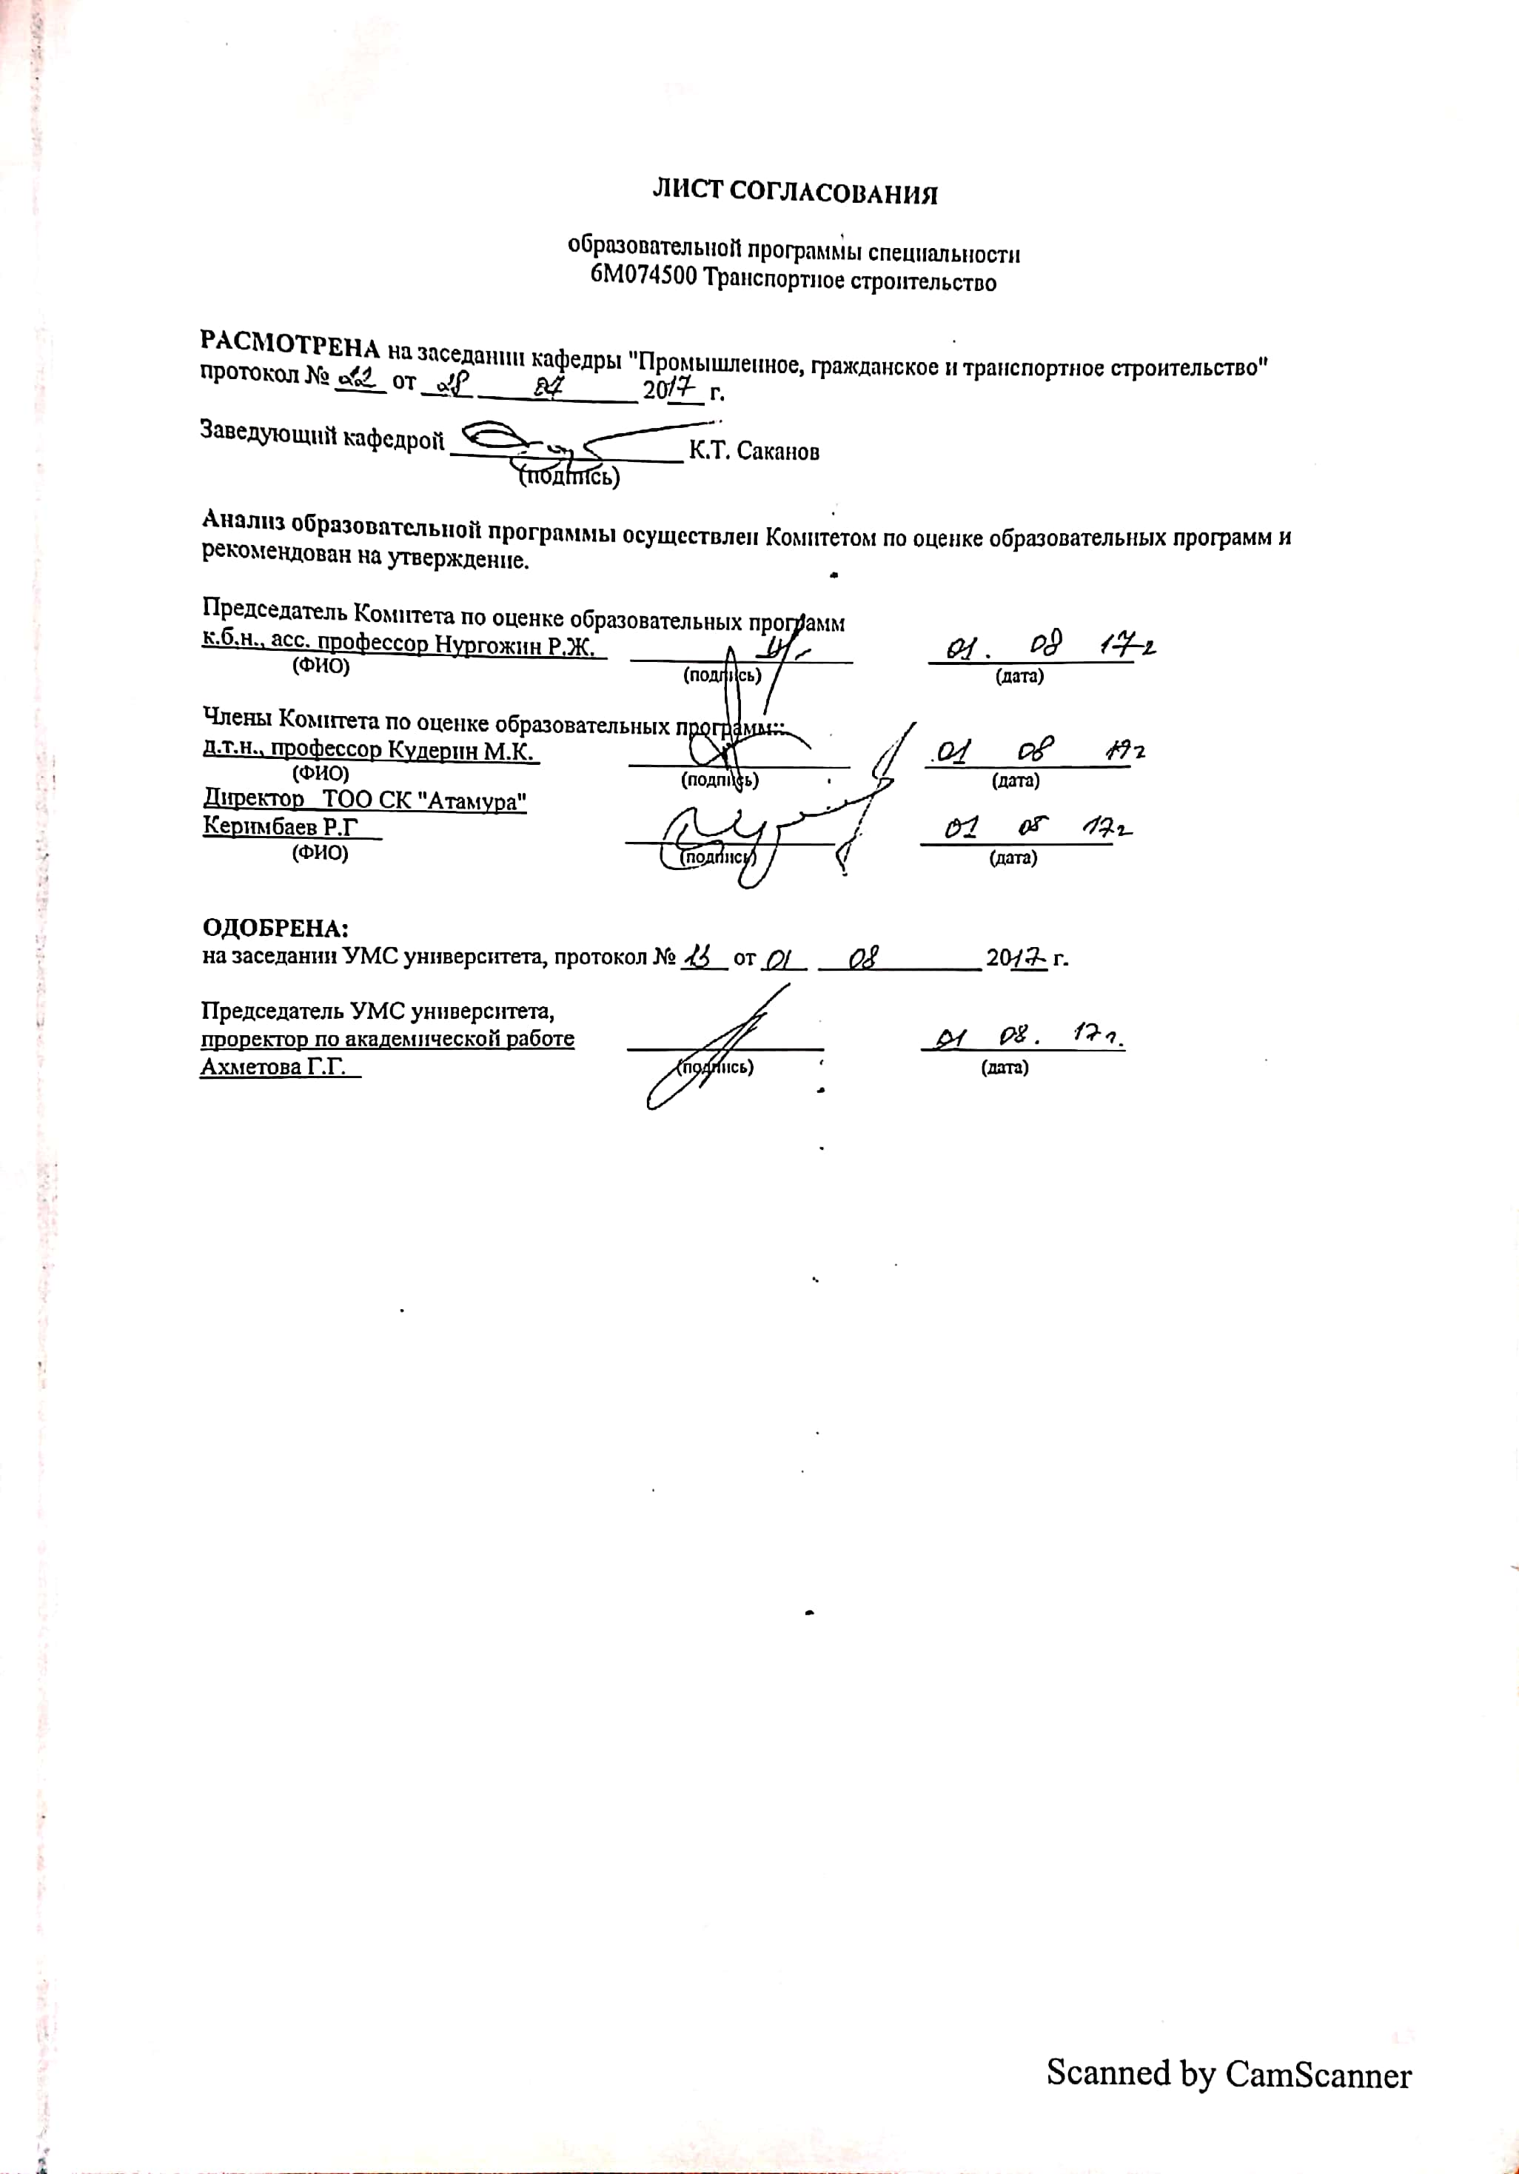

**Приложение В**

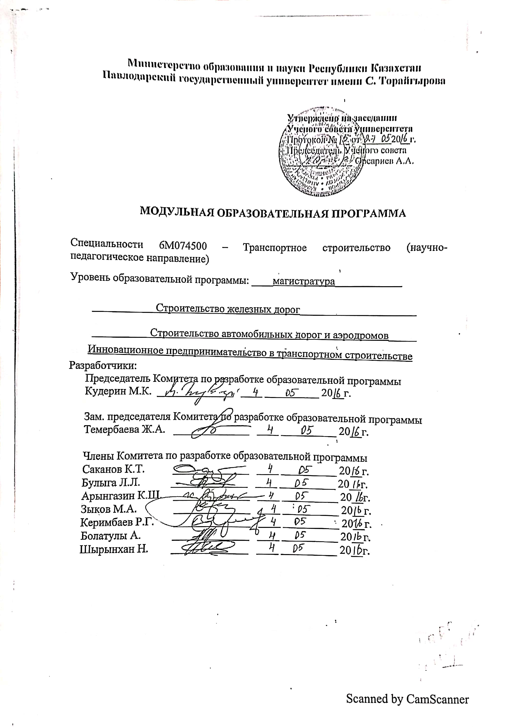

**2 Содержание образовательной программы специальности 6М074500 Транспортное строительство** (научно-педагогическое направление)

|  |  |  |  |  |  |  |  |  |  |  |  |  |  |
| --- | --- | --- | --- | --- | --- | --- | --- | --- | --- | --- | --- | --- | --- |
| **Название модуля** | | **Ожидаемые результаты обучения** | **Объем** | | **Семестр** | **Компоненты модуля** | | | | | | | **Формируемые компетенции** |
| **KZ** | **ECTS** | **Код дисциплины** | **Наименование дисциплины / проф.практик и т.п.** | **Цикл дисц. (ООД,БД, ПД)** | **Группа (А, В, С)** | **(ОК, ВК)** | **Количество кредитов** | **Форма контроля** |
| **Обязательные модули** | | | | | | | | | | | | | |
| Основы высшей школы | | *Знание и понимание:* о методологии науки психологии и педагогики.  *Применение знаний и пониманий:* основы педагогического мастерства при преподавательской деятельности в ВУЗе; о современных требованиях к учебно-воспитательному процессу в ВУЗе  *Формтрование суждении:* определять психологические типы общественного поведения, оценивать психологическую обстановку в коллективах и находить пути решения возникающих личностных и психологических проблем.  *Навыки* обучения и воспитания обучающихся высших школ.  *Коммуникативные способности:* в организации педагогической деятельности и управления психологическими процессами. | 11 | 15 | 1 | IYa 5202 | Иностранный язык (профессиональный) | БД | В | ОК | 2 | Э | - владеть системой языка и способами ее использова-ния в межкультурно-коммуникативной;  - знать общие закономер-ности и тенденции научного познания как особой деятельности  - в организации педагоги-ческой деятельности и управления психологичес-кими процессами,  -определять психологи-ческие типы общественного поведения, оценивать психологическую обстановку в коллективах и находить пути решения возникающих личностных и психологических проблем. |
| 1 | HPS  5201 | History and philosophy of science | БД | В | ОК | 2 | Э |
| 1 | Psy 5203 | Psychology | БД | В | ОК | 2 | Э |
| 1 | Ped 5204 | Педагогика | БД | В | ОК | 2 | Э |
| 2 | prakt | Педагогическая | ДВО | А | ОК | 3 | отчет |
| **Модули по специальности** | | | | | | | | | | | | | |
| Методика преподавания | | *Знание и понимание:* о методике преподавания профессиональных дисциплин специальности;  *Применение знаний и пониманий:* деловое монологическое и диалогическое общение.  *Формтрование суждении:* формировать умения и навыки в области делового казахского языка  *Навыки* *обучения*: методики проведения лекционных, практических занятий.  *Коммуникативные суждения:* методика инновационной технологии в обучении, применения ТСО на занятиях профильных дисциплин (интерактивная доска, мультимедиа). . / *Знание и понимание::* - об основных элементах бизнес-процессов; *Применение знаний и пониманий:* методы оценки ресурсов и показателей результативности бизнес-процессов;- основные концепции, методы реализации Start up проектов; - модели, виды и формы реализации Start up проектов; - методы оценки Start up проектов. *Формтрование суждении:* анализировать показатели функционирования бизнес-процессов; - рассчитывать результативные показатели эффективности бизнес-процессов;- проводить анализ Start up проектов;- оценить различные варианты реализации Start up проектов; - организовать разработку и реализацию Start up проектов. *Навыки* обучения самостоятельной работы при проведении анализа бизнес-процессов;- доведения Start up проектов до инвестиционной стадии;.- определения эффективной маркетинговой программы реализуемых Start up проектов. *Коммуникативные способности:* в использовании знаний для организации и выбора наиболее оптимальной модели бизнес-процессов, проведения их оценки;- в использовании знаний для разработки эффективной бизнес-модели собственного Startup проекта, обоснования стратегии Startup проекта; - в области расчета показателей эффективности инвестиций в  Startup проекты. | 6 | 9 | 2 | MPPD / MOPPD 5205 | Методика преподавания профильных дисциплин / Методологические основы преподавания профильных дисциплин | БД | А | ВК | 3 | Э | - в реализации учебных программы базовых и элективных курсов в различных образовательных учреждениях; в применении современных методик и технологий для обеспечения качества учебно-воспитательного процесса в ВУЗе; в использовании возможности образовательной среды, в том числе информационной, для обеспечения качества учебно-воспитательного процесса. Способен решать задачи организационно-управленческой, nроизводственно-хозяйственной, инновационной, информационно- аналитической, экспертно-консультационной деятельности. Логично, аргументированно и ясно строить устную и письменную речь, использовать навыки публичной речи, ведения дискуссии и полемики. Проявлять инициативу и креативность, в том числе в нестандартных ситуациях. |
| 1 | STPMKTS / ISMT 5201 | Современные технологии производства материалов и конструкций транспортных сооружений / Инновационные строительные материалы и технологии | БД | А | ВК | 3 | Э |
| 2 | LSBP / IBP 5205 | Логистика современных бизнес процессов / Инновационное бизнес предпринимательство | БД | В | ВК | 3 | Э |
| 1 | IEMSP / IBP 5201 | Инвестиционные экономические модели Start up проектов / Инновационное бизнес проектирование | БД | В | ВК | 3 | Э |
| Современные технологии, системы жизнеобеспечения и экологии, безопасность транспортных систем | | *Знание и понимание:*: о современной технологии строительства с применением новых материалов;  о рациональном выборе новых материалов, машин, оборудования и технологии.  *Применение знаний и пониманий:* определять основы современной технологии строительства с применением новых материалов; выбирать способы и методы организации строительства зданий и сооружений; выбирать современные материалы, машины, механизмы и оборудования.  *Формтрование суждении:* основы современной технологии строительства с применением новых материалов; способы и методы организации строительства зданий и сооружений; современные материалы, машины, механизмы и оборудования.  *Навыки* обучения правильно выбирать новые материалы, машины, оборудования, механизмы, на их основе определять новые технологии производства отдельных видов работ и в целом здания или сооружения.  *Коммуникативные способности:* будучи в составе команды (отдела, группы) принимать участие в реализации общих творческих и производственных задач в области проектирования и строительства зданий и сооружений. | 8 | 20 | 2 | ІКТ/ KR 5204 | Іскери қазақ тілі / Культура речи | БД | А | ВК | 2 | Э | - о современных  программных средствах и методиках проектирования зданий и сооружений, об адекватности расчетных моделей зданий и сооружений;  - в выборе методов организационно-  технологического проектирования, конструирования и расчета зданий и сооружений в соответствии с техническим заданием с использованием стандартных прикладных расчетных, технологических и графических программных пакетов. |
| 1 | IEBSS / VIENSS  5302 | Құрылыс жүйелерінің инженерлік және экологиялық қауіпсіздігі / Вопросы инженерной и экологической надежности строительных систем | ПД | А | ВК | 3 | Э |
| 2л | prakt | Исследовательская работа (непрерывно) | ДВО | А | ОК | 1 | отчет |
| 1,2 | prakt | Научно-исследовательская работа (непрерывно) | ДВО | А | ОК | 2 | отчет |
| Теория проектирования объектов транспортного строительства | | *Знание и понимание::* о формировании расчетных схем и моделей транспортных сооружений; о мето-дах расчета на надежность, численных и аналити-ческих методов расчета строительных конструкций и оснований транспортных сооружений.  *Применение знаний и пониманий:* свободно ориентироваться в методах расчета конструкций транспортных сооружений; формулировать и решать задачи; выбирать необходимые методы решения задач; обрабатывать полученные результаты.  *Формтрование суждении:* методы расчета на надежность, численные и аналитические методы расчета строительных конструкций и оснований транспортных сооружений;  *Навыки* обучения проведения анализа надежности и напряженно-деформированного состояния строительных конструкций и основании транспортных сооружений по результатам аналитических и численных расчетов.  *Коммуникативные способности:* вметодах расчета на надежность, численных и аналитических; методах расчета строительных конструкций и оснований транспортных сооружений. | 16 | 42 | 2 | STS 5301 | Transport works under special conditions | ПД | А | ОК | 2 | Э | - знать современные концепций использования программных средств, реализующих МКЭ,в  проектировании транспортных сооружений; возможностей наиболее распространенных в практике современных программных средств применительно к расчетам транспортных сооружений; теоретических и инженерных основ метода конечных элементов; практических способов расчета конструкций объектов транспортного строительства с  использованием современной нормативно-методической литературы и программных комплексов, реализующих численные методы теории сооружений. |
| 3 | ONMEI / NEI 6202 | Основы научных и методика экспериментальных исследований / Научные и экспериментальные исследования | БД | А | ВК | 2 | Э |
| 2 | TPOS / TOPOSK 5301 | Құрылыс объектілерін жобалау теориясы / Теоретические основы проектирования объектов строительного комплекса | ПД | А | ВК | 3 | Э |
| 2 | MKEZTS / MKE 5203 | Метод конечных элементов в задачах транспортного строительства / Метод конечных элементов | БД | А | ВК | 2 | Э |
| 4 | prakt | Исследовательская работа | ДВО | А | ОК | 2 | отчет |
| 3,4 | prakt | Научно-исследовательская работа (непрерывно) | ДВО | А | ОК | 5 | отчет |
| ***Модули специальности для образовательной программы «Строительство автомобильных дорог и аэродромов»*** | | | | | | | | | | | | | |
| Современные технологии проектирования, эксплуатации и управления строительством автомобильных дорог | *Знание и понимание::*  о поведении дорожной одежды под воздействием различных нагрузок.  *Применение знаний и пониманий:* основные факторы, влияющие на работоспособность дорожной одежды; поведение материалов и конструкций под воздействием нагрузки; условий работы автомобильных дорог и движения транспортных средств, их изучение и анализ; методы постоянного ухода за дорогами, дорожными сооружениями и полосой отвода, поддержание их в чистоте и порядке; организация и управления периодическими ремонтами дорог и дорожных сооружений; озеленения, архитектурно-эстетического оформления и обустройства автомобильных дорог; реализации мероприятий, повышающих технический уровень и эксплуатационное состояние дорог, приведение их в соответствие с возрастающими требованиями безопасности движения.  *Формтрование суждении:* выбирать рациональные и экономически оправданные технологические решения, рассчитать прочность дорожных конструкций назначить их необходимые параметры.  *Навыки* обучения расчета дорожной одежды различными способами; систематизированные теоретические и практические знания по эксплуатации автомобильных дорог и организации дорожного движения; умение правильно оценивать эксплуатационное состояние дорог и степень его соответствия требования безопасности движения; умение определять виды и объемы ремонтных работ и выбирать наиболее эффективные методы их выполнения.  *Коммуникативные способности:*  в выборе конструкции дорожной одежды. | | 18 | 34 | 2 | KDO / SSVPH 5303 | Конструкции дорожных одежд / Современная система ведения путевого хозяйства | ПД | А | ВК | 2 | Э | *- знать* основы устройства конструкций земляного полотна транспортных путей; методы оценки напряженно-деформируемого состояния земляного полотна и оценки его устойчивости; современные методы расчета мероприятий по стабилизации земляного полотна; особенности проектирования конструкций земляного полотна транспортных путей; методы улучшения условий работы и свойств грунтов.  *уметь* оцениватьнапряженно-деформируемое состояния земляного полотна; рассчитывать устойчивость земляного полотна; методы расчета мероприятий по стабилизации земляного полотна; особенности проектирования конструкций земляного полотна транспортных путей; методы улучшения условий работы и свойства грунтов; применять современные программные средства и методики проектирования земляного полотна транспортных путей. |
| 3 | RNDO / RPZhD 6304 | Расчет нежестких дорожных одежд / Расчет и проектирование железных дорог | ПД | А | ВК | 2 | Э |
| 3 | STSAD / STSZhD 6305 | Современные технологии строительства автомобильных дорог / Современные технологии строительства железных дорог | ПД | А | ВК | 2 | Э |
| 3 | STEAD / UNZhDP 6306 | Современные технологии эксплуатации автомобильных дорог / Управление надежностью железнодорожного пути | ПД | А | ВК | 3 | Э |
| 3 | UOZP / TIR 6307 | Устойчивость откосов земляного полотна / Теория износа рельсов | ПД | А | ВК | 2 | Э |
| 3 | SPUSAD / SPUSZhD 6308 | Автомобиль жол құрылысын басқару мен жобалауды жетілдіру /Теміржол құрылысын басқару мен жобалауды жетілдіру | ПД | А | ВК | 3 | Э |
| 4 | attest | Комплексный экзамен | ДВО | А | ОК | 1 | КЭ |
| 4 | attest | Оформление и защита магистерской диссертации | ДВО | А | ОК | 3 | защита |
| ***Модули специальности для образовательной программы «Строительство железных дорог»*** | | | | | | | | | | | | | |
| Современные технологии проектирования, эксплуатации и управления строительством железных дорог | | *Знание и понимание::* о севременном состоянии науки о надежности и безопасности сооружений; методах механики деформируемых тел, численных методов расчета; о современных требований к железным дорогам; обеспечения надежности эксплуатации железных дорог; применение прогрессивных методов технического обслуживания и ремонта железных дорог. *Применение знаний и пониманий:* современные требования к железным дорогам; надежность эксплуатируемых железных дорог; планирование путевых работ и контроль за их выполнением; техническая паспортизация; выполнение совокупности работ.  *Формтрование суждении:* назначать основные физико-механические свойства материалов; применять современные требования к проектированию железных дорогх;  решать вопросы обеспечения надежности эксплуатации железных дорог; применять прогрессивные методы технического обслуживания и ремонта железных дорог.  *Навыки* обучения*:* по медернизаций и реконструкций железных дорог; выбор основных параметров проектирование железных дорог; об обеспечении сохранности железных дорог; об  обеспечений и выполнений требований действующих нормативов по содержанию и ремонту железных дорог.  *Коммуникативные способности:* обеспечение состояния пути, его сооружений и обустройств, гарантирующее бесперебойное и безопасное движение поездов; принимать участие в реализации общих творческих (инженерных) задач | 18 | 34 | 2 | SSVPH / KDO 5303 | Современная система ведения путевого хозяйства / Конструкции дорожных одежд | ПД | А | ВК | 2 | Э | уметь устанавливать состав рабочих операций, строительных процессов и работ, обоснованно выбирать метод выполнения строительного процесса необходимые технические средства; потребное количество рабочих, машин механизмов, материалов, полуфабрикатов и изделий; оформлять производственные задания бригадам; определять объемы работ, составлять акты на выполнение работы, принимать выполненные работы и осуществлять контроль за их качеством. |
| 3 | RPZhD / RNDO 6304 | Расчет и проектирование железных дорог / Расчет нежестких дорожных одежд | ПД | А | ВК | 2 | Э |
| 3 | STSZhhD / STSAD 6305 | Современные технологии строительства железных дорог / Современные технологии строительства автомобильных дорог | ПД | А | ВК | 2 | Э |
| 3 | UNZhDP / STEAD 6306 | Управление надежностью железнодорожного пути / Современные технологии эксплуатации автомобильных дорог | ПД | А | ВК | 3 | Э |
| 3 | TIR / UOZP 6307 | Теория износа рельсов / Устойчивость откосов земляного полотна | ПД | А | ВК | 2 | Э |
| 3 | SPUSZhD / SPUSAD 6308 | Теміржол құрылысын басқару мен жобалауды жетілдіру / Автомобиль жол құрылысын басқару мен жобалауды жетілдіру | ПД | А | ВК | 3 | Э |
| 4 | attest | Комплексный экзамен | ДВО | А | ОК | 1 | КЭ |
| 4 | attest | Оформление и защита магистерской диссертации | ДВО | А | ОК | 3 | защита |

|  |  |  |  |  |  |  |  |  |  |  |  |  |
| --- | --- | --- | --- | --- | --- | --- | --- | --- | --- | --- | --- | --- |
| **Модули специальности для образовательной программы "Инновационное предпринимательство в транспортном строительстве"** | | | | | | | | | | | | |
| Современные технологии проектирования, эксплуатации и управления строительством автомобильных дорог | *Знание и понимание::*  о поведении дорожной одежды под воздействием различных нагрузок.  *Применение знаний и пониманий:* основные факторы, влияющие на работоспособность дорожной одежды; поведение материалов и конструкций под воздействием нагрузки; условий работы автомобильных дорог и движения транспортных средств, их изучение и анализ; методы постоянного ухода за дорогами, дорожными сооружениями и полосой отвода, поддержание их в чистоте и порядке; организация и управления периодическими ремонтами дорог и дорожных сооружений; озеленения, архитектурно-эстетического оформления и обустройства автомобильных дорог; реализации мероприятий, повышающих технический уровень и эксплуатационное состояние дорог, приведение их в соответствие с возрастающими требованиями безопасности движения.  *Формтрование суждении:* выбирать рациональные и экономически оправданные технологические решения, рассчитать прочность дорожных конструкций назначить их необходимые параметры.  *Навыки* обучения расчета дорожной одежды различными способами; систематизированные теоретические и практические знания по эксплуатации автомобильных дорог и организации дорожного движения; умение правильно оценивать эксплуатационное состояние дорог и степень его соответствия требования безопасности движения; умение определять виды и объемы ремонтных работ и выбирать наиболее эффективные методы их выполнения.  *Коммуникативные способности:*  в выборе конструкции дорожной одежды. | 18 | 34 | 2 | KDO / SSVPH 5303 | Конструкции дорожных одежд / Современная система ведения путевого хозяйства | ПД | А | ВК | 2 | Э | *- знать* основы устройства конструкций земляного полотна транспортных путей; методы оценки напряженно-деформируемого состояния земляного полотна и оценки его устойчивости; современные методы расчета мероприятий по стабилизации земляного полотна; особенности проектирования конструкций земляного полотна транспортных путей; методы улучшения условий работы и свойств грунтов.  *уметь* оцениватьнапряженно-деформируемое состояния земляного полотна; рассчитывать устойчивость земляного полотна; методы расчета мероприятий по стабилизации земляного полотна; особенности проектирования конструкций земляного полотна транспортных путей; методы улучшения условий работы и свойства грунтов; применять современные программные средства и методики проектирования земляного полотна транспортных путей. |
| 3 | RNDO / RPZhD 6304 | Расчет нежестких дорожных одежд / Расчет и проектирование железных дорог | ПД | А | ВК | 2 | Э |
| 3 | STSAD / STSZhD 6305 | Современные технологии строительства автомобильных дорог / Современные технологии строительства железных дорог | ПД | А | ВК | 2 | Э |
| 3 | STEAD / UNZhDP 6306 | Современные технологии эксплуатации автомобильных дорог / Управление надежностью железнодорожного пути | ПД | А | ВК | 3 | Э |
| 3 | UOZP / TIR 6307 | Устойчивость откосов земляного полотна / Теория износа рельсов | ПД | А | ВК | 2 | Э |
| 3 | SPUSAD / SPUSZhD 6308 | Автомобиль жол құрылысын басқару мен жобалауды жетілдіру /Теміржол құрылысын басқару мен жобалауды жетілдіру | ПД | А | ВК | 3 | Э |
| 4 | attest | Комплексный экзамен | ДВО | А | ОК | 1 | КЭ |
| 4 | attest | Оформление и защита магистерской диссертации | ДВО | А | ОК | 3 | защита |

**3 Сводная таблица по объему образовательной программы 6М074500 – Транспортное строительство**

|  |  |  |  |  |  |  |  |  |  |  |  |  |  |  |
| --- | --- | --- | --- | --- | --- | --- | --- | --- | --- | --- | --- | --- | --- | --- |
| Курс обучения | Семестр | Количество осваиваемых модулей | Количество изучаемых дисциплин | | Количество кредитов KZ | | | | | | Всего в часах | ECTS | Количество | |
| ОК | ВК | Теоретическое обучение | Педаго-гическая практика | Исследо-вательская практика | НИР | Итоговая аттестация | Всего | экз | отчет |
| 1 | 1 | 4 | 4 | 2 | 14 |  |  | 1 |  | 15 | 750 | 30 | 6 | 1 |
| 2 | 1 | 6 | 14 | 3 | 1 | 1 |  | 19 | 960 | 30 | 7 | 3 |
| 2 | 3 | 2 | - | 5 | 14 |  |  | 1 |  | 15 | 750 | 30 | 5 | 1 |
| 4 | - | - |  |  | 2 | 4 | 4 | 10 | 1140 | 30 |  | 2 |
| итого | | 6 | 5 | 13 | 42 | 3 | 3 | 7 | 4 | 59 | 3600 | 120 | 18 | 7 |

**4 Результаты обучения образовательной программы**

– владения государственным языком и языком межнационального общения; лексическим и грамматическим минимумом одного из иностранных языков;

– по основам производственных отношений и принципам управления с учетом технических, финансовых, психологических и человеческих факторов;

– работы с программными продуктами, современными информационными технологиями поиска, сбора, обработки, анализа и хранения научно-технической информации;

– владения архитектурно-строительной, специальной и научной терминологией;

– работы с основными нормативными и справочными документами по расчету, проектированию строительных конструкций, оснований зданий и сооружений, систем теплогазоснабжения, вентиляции, водоснабжения и канализации, организации строительного производства;

– использование современных методов обследования и испытания строительных материалов, конструкций и сооружений;

– умение работать в команде и опыт управления проектами.

***Образовательная программа разработана на основе следующих документов:***

1. Государственный общеобязательный стандарт высшего образования, утвержденный постановлением Правительства Республики Казахстан от 23 августа 2012 года №1080.

2. Типовой учебный план специальности 6М074500 Транспортное строительство, утвержденный приказом МОН РК от 05 июля 2016 года № 425.

3. Правила организации учебного процесса по кредитной технологии обучения, утвержденные приказом Министра образования и науки Республики Казахстан от 20 апреля 2011 года № 152.

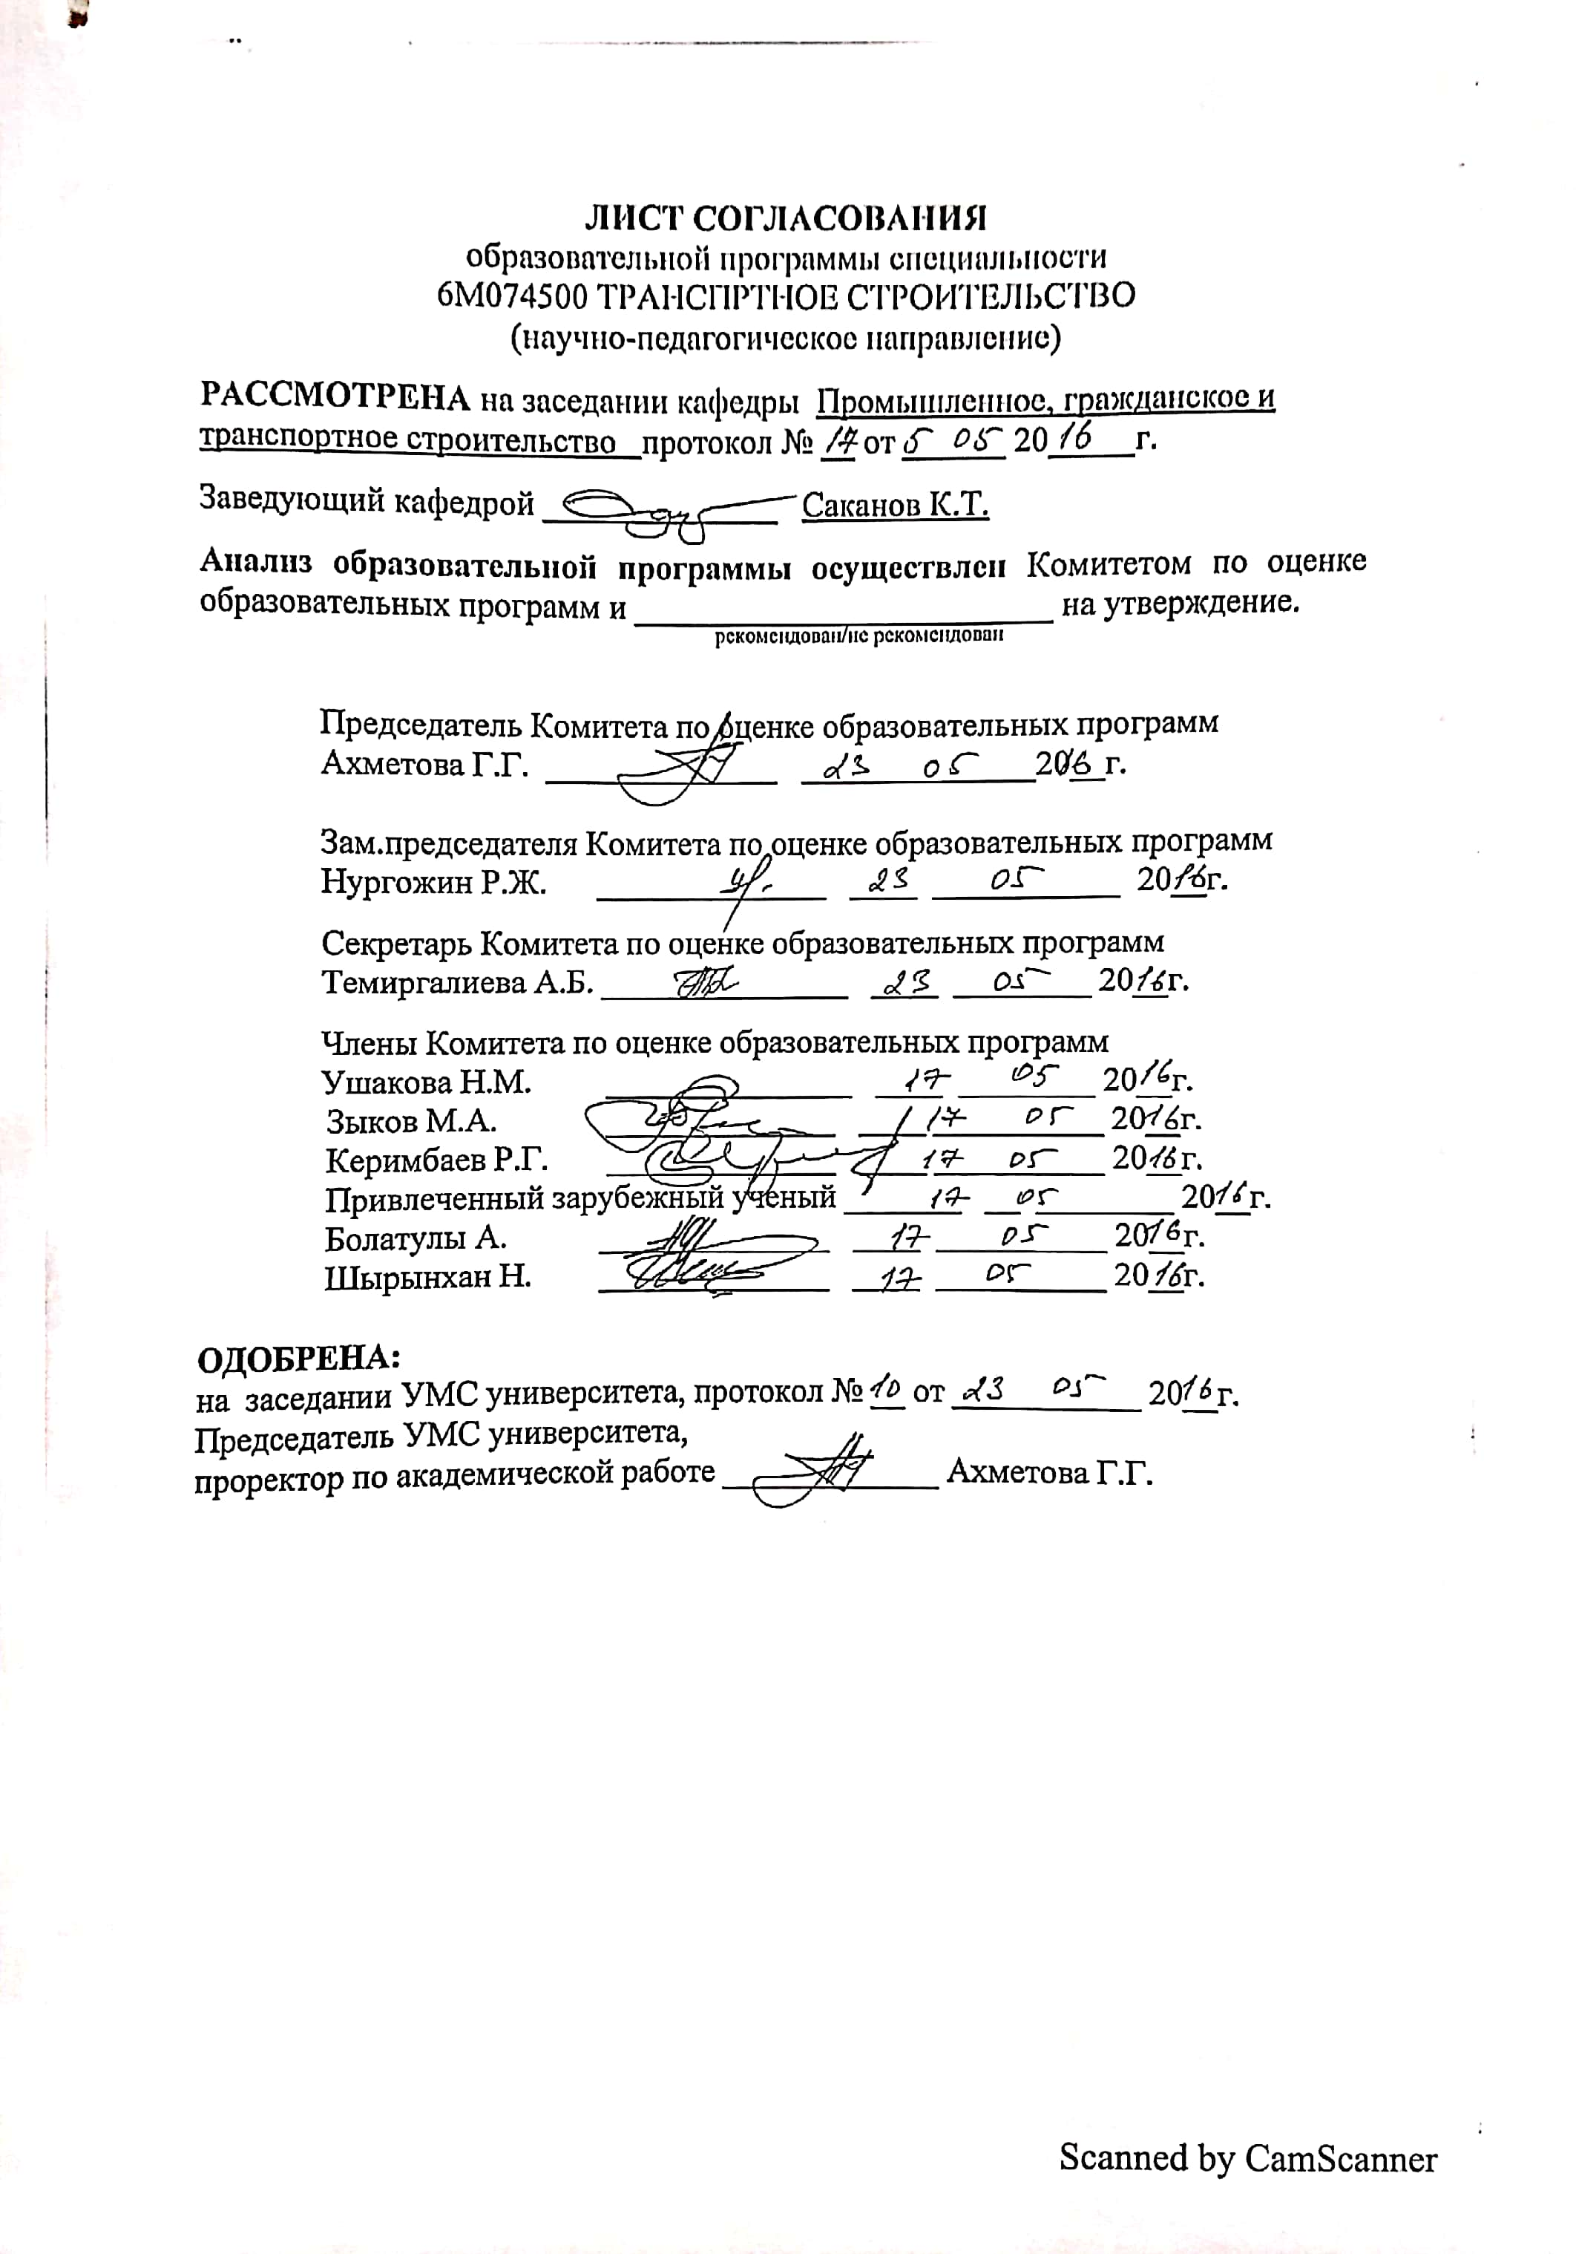

**Приложение Г**

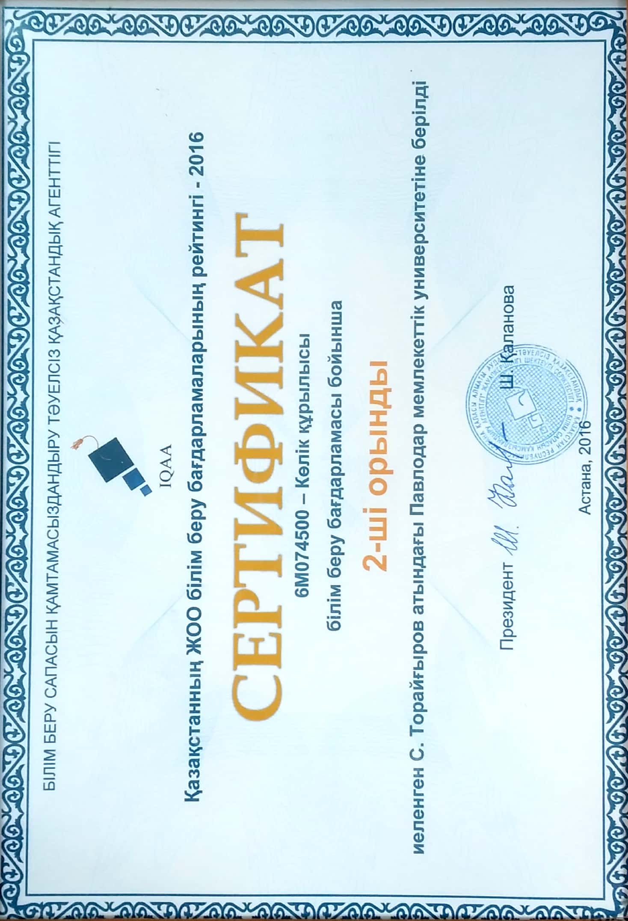

**Приложение Г**

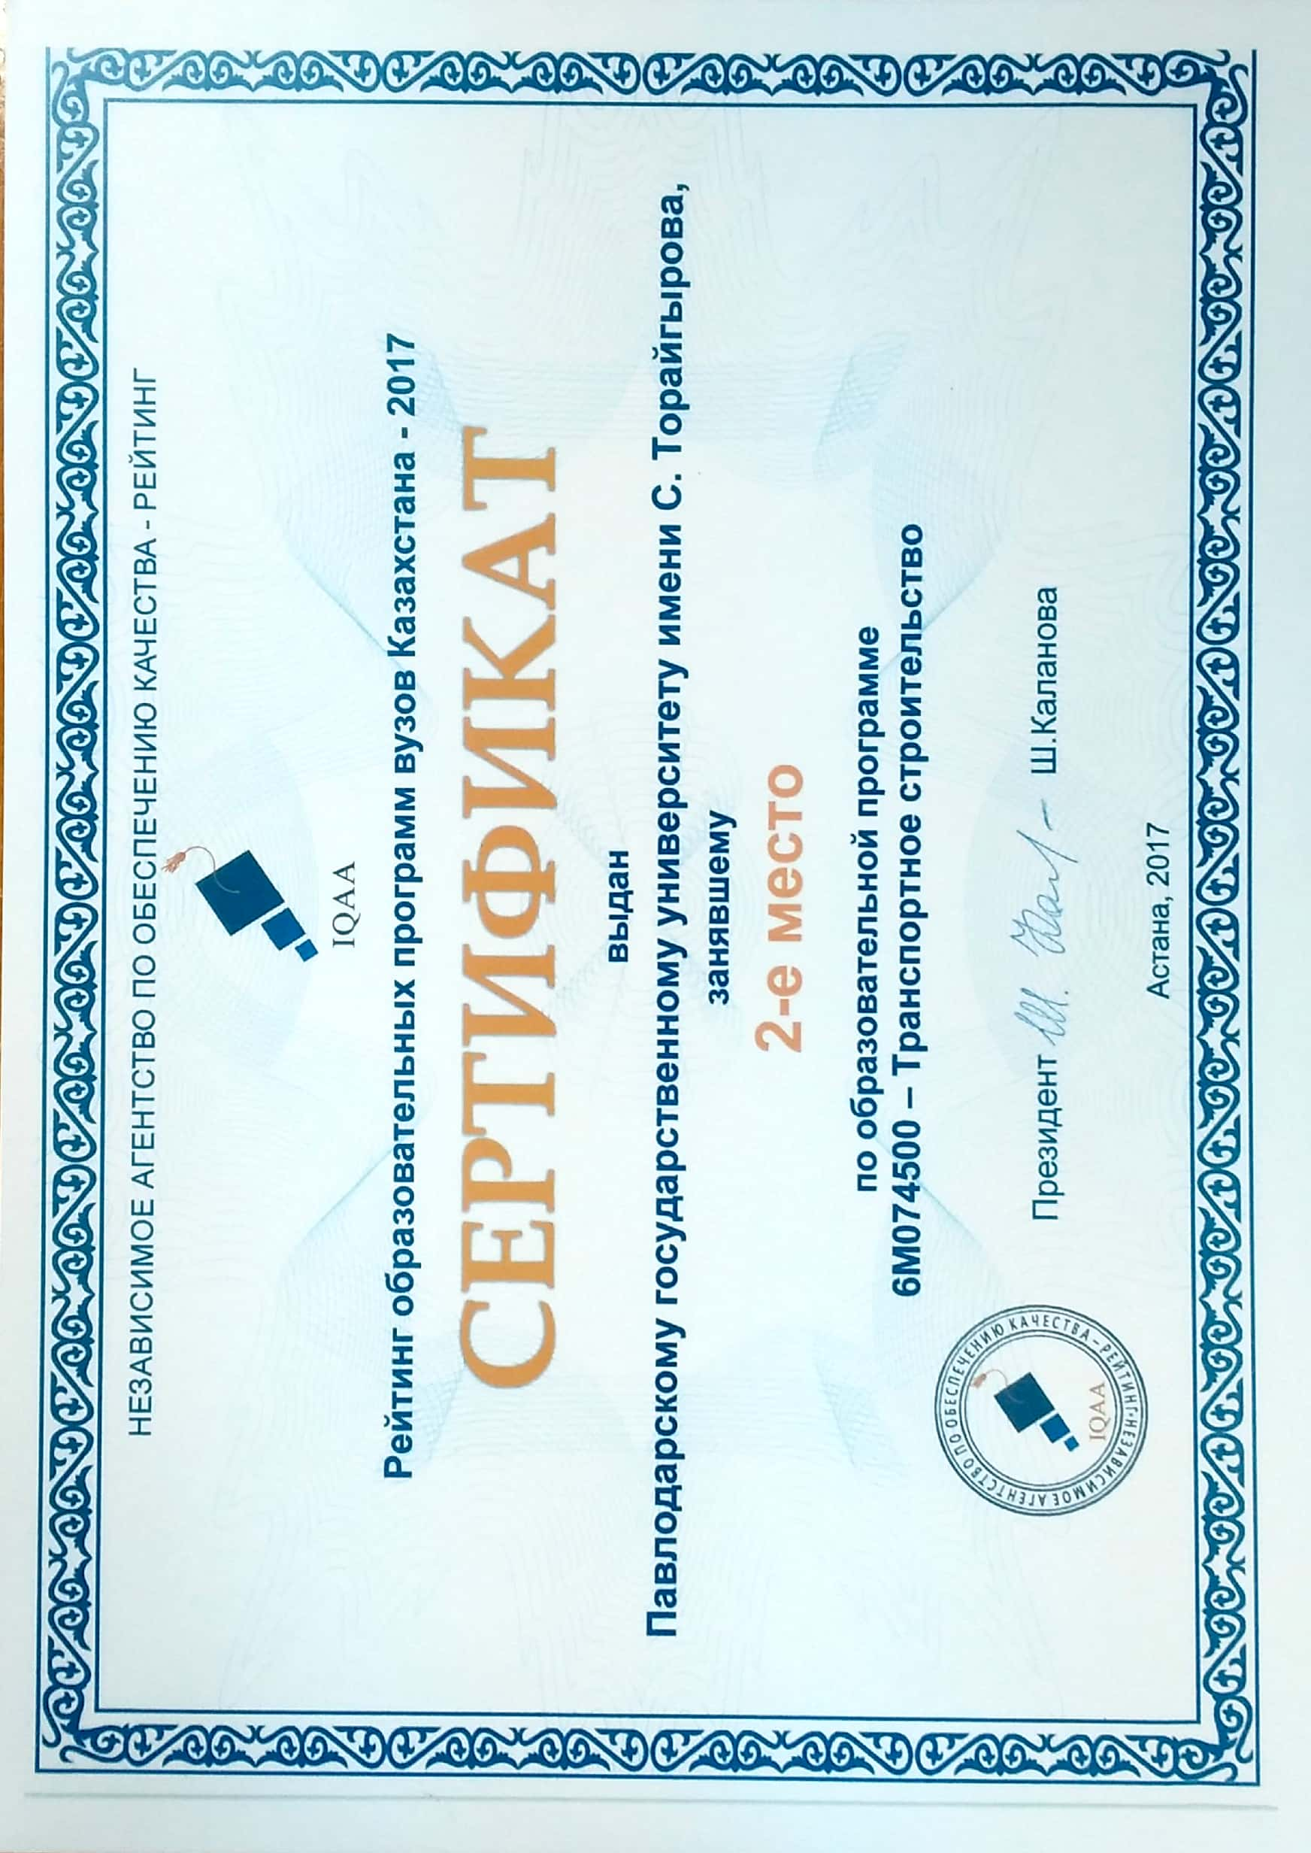

**Приложение Д**

